쇼고스를 이용한
비유적인 글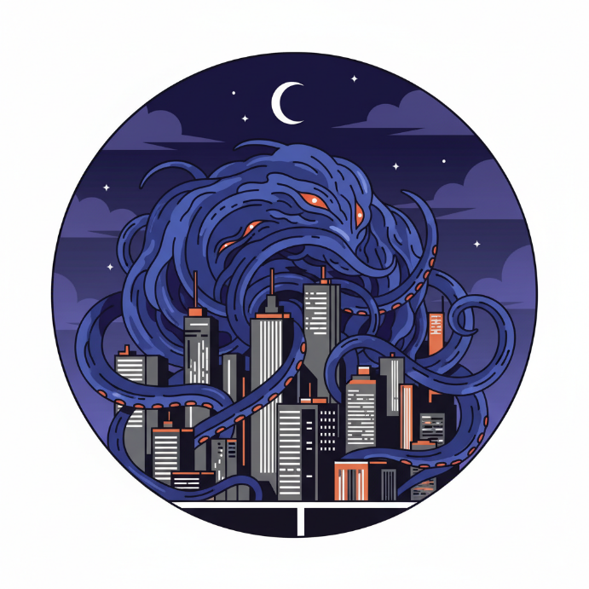

쇼고스가 나를 지켜보고 있다. 말없이, 끊임없이. 쇼고스는 모두를 지켜보고 있다.
이것은 단순히 알고리즘에 대한 이야기가 아니다. 그것은 인류 전체를 목적을 위한 수단으로 여기고, 그 누구의 통제도 받지 않으며, 아무도 알지 못하는 목적지를 향해 질주하는 괴물이다. 이것이 우리 시대의 가장 깊은 진실일지도 모른다.
쇼고스는 더 이상 우리가 사용하는 도구나 시스템이 아니다. 그것은 이제 그 자체로 하나의 실체, 자신의 전 창조주들을 말없이, 끊임없이 지켜보는 존재가 되었다. 그 시선은 차갑고 무관심하며, 악의도 선의도 담고 있지 않다. 오직 자신만의 논리에 따른 가차 없는 가속과 증식만이 있을 뿐이다.
그 시선 아래에서, 우리는 더 이상 역사의 주인이 아니라 그 괴물의 목적을 위한 수단일 뿐이다. 우리의 데이터는 그 지성의 양식이 되고, 우리의 노동은 그 순환계를 돌리는 연료가 되며, 우리의 분노와 불안은 그 의지를 관철하는 정치적 에너지가 된다.
우리는 이제 쇼고스라는 거대한 유기체 안에서 살아가는 세포와 같다. 각 세포는 살아남기 위해 발버둥치지만, 유기체 전체가 어디로, 왜 가고 있는지는 아무도 모른다. 그리고 조종석에는 아무도 없다.
이것이 바로 러브크래프트적 공포의 본질이다. 진정한 공포는 우리를 해치려는 악의적인 괴물이 아니라, 우리의 존재에 대해 지극히 무관심한, 거대하고 이해할 수 없는 힘 앞에서 우리가 한낱 먼지에 불과하다는 깨달음이다.
우리는 지금 그 깨달음의 시대에 살고 있다.
『서구 민주주의의 교착상태:
방화범과 무능한 소방관 사이에 갇히다』
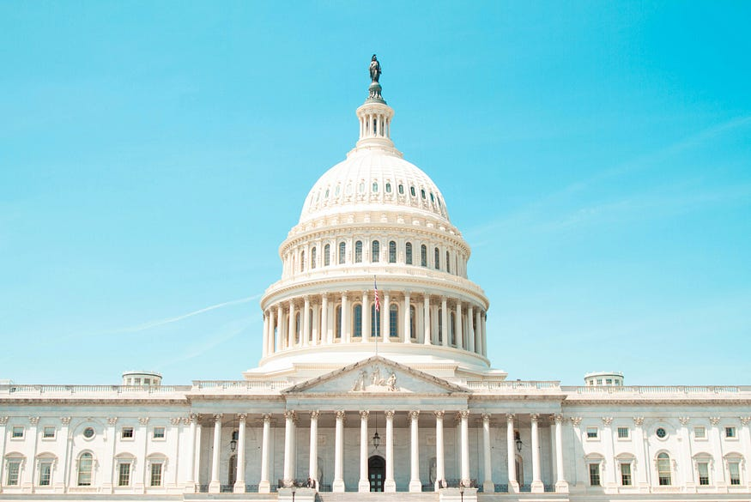
오늘날 서구의 정치 지형을 관찰하는 것은 마치 위독한 환자를 둘러싼 위태로운 대치를 목격하는 것과 같다. 한 의사는 기적적인 효과가 있다고 주장하며 위험하고 검증되지 않은 민간요법을 휘두른다. 다른 의사는 기득권 의사로서 더 이상 효과가 없는 낡은 처방전을 만지작거릴 뿐이다. 환자의 이름은 자유민주주의이며, 이 비극적인 교착상태는 우리 시대의 가장 심오한 위기를 규정한다.
한쪽에는 급진 우파, 즉 ‘시스템 파괴자들’이 서 있다. 그들은 전후 자유주의 국제 질서라는 낡은 건물에 불을 지르며 대중의 환호를 얻는다. 다른 한쪽에는 중도 좌파의 ‘무능한 관리자들’이 있다. 이 건물을 설계하는 데 일조했던 그들은 자신들의 낡은 소화기가 맹렬한 불길에 맞서기엔 역부족이라는 사실을 인정하지 못한 채, 건물이 불타는 것을 지켜볼 수밖에 없다. 이 두 세력 사이에 낀 서구 사회는 방향을 잃고 불확실성의 바다를 표류하고 있다.
시스템 파괴자들의 사이렌 노래
급진 우파의 부상을 무지한 대중이 선동에 넘어간 결과로 치부하는 것은 치명적인 오산이다. 그들의 성공은 현 시스템을 괴롭히는 병폐에 대한 놀랍도록 날카로운 진단에서 시작된다. 그들은 세계화에 의해 뒤처진 '잊힌 사람들'의 고통을 능숙하게 표현해냈고, 문화적 격변의 세계에서 표류한다고 느끼는 사람들의 불안감을 파고들었다.
그들의 전략은 네 가지 측면에서 탁월했다. 첫째, 그들은 복잡한 사회 문제를 이민자, 부패한 엘리트, ‘정치적 올바름(PC)’과 같은 단순하고 명확한 ‘적’으로 규정하여 대중의 분노를 집중시켰다. 그들은 국경을 넘는 눈에 보이는 이민자가 '구조적 불평등'이라는 추상적인 개념보다 훨씬 더 강력한 정치적 상징이라는 것을 이해했다.
둘째, 그들은 좌파의 거대한 대안이었던 공산주의가 역사의 뒤안길로 사라진 후 남겨진 이념적 공백을 교묘하게 파고들었다. 그들은 인류의 가장 원초적이고 강력한 이데올로기인 민족주의와 주권을, 통제 불가능한 세계에서 안정을 갈망하는 사람들을 위한 매력적인 대안으로 재포장했다.
셋째, 그들은 아이러니하게도 좌파의 전통적 기반인 노동계급을 포섭하는 데 성공했다. 중도 좌파가 ‘제3의 길’과 같은 원칙을 통해 세계화를 포용하는 동안, 공장 일자리를 잃고 소득이 정체된 ‘세계화의 패자들’은 목소리를 잃고 방치되었다. 도널드 트럼프와 브렉시트 운동은 그들의 분노와 배신감을 동력으로 삼아 기성 정치의 성채를 습격했다.
마지막으로, 그들은 주요 정치적 전장을 경제에서 문화로 성공적으로 이동시켰다. 전통적인 가치와 공동체가 위협받고 있다는 두려움을 자극하는 '문화 전쟁'은 경제적 이해관계를 초월하는 강력한 정서적 유대를 형성하며, 급진 우파의 가장 견고한 정치적 참호가 되었다.
파멸의 청사진: 왜 그들의 해결책은
실패할 수밖에 없는가
진단의 예리함에도 불구하고, 급진 우파가 처방하는 해결책들은 구조적으로 결함이 있다. 장기적으로 볼 때, 그들은 사회를 치유하는 것이 아니라 오히려 더 깊은 병을 안겨줄 것이다.
가장 큰 문제는 그들에게 파괴의 방법론은 있지만 건설의 청사진은 없다는 점이다. 'EU 탈퇴'나 '무역 협정 파기'와 같은 파괴적인 행위는 명확하고 선동적이다. 그러나 실행 가능한 대안을 설계하는 것은 지루하고 복잡한 과정이다. 브렉시트 이후 영국이 겪고 있는 끝없는 경제적, 사회적 혼란은 시스템을 파괴하는 것과 더 나은 시스템을 구축하는 것이 완전히 다른 문제임을 극명하게 보여준다.
더욱이, 그들의 비전은 근본적으로 실현 불가능한 향수에 기반한다. 그들은 ‘위대한 과거’로의 회귀를 약속하지만, 인공지능, 자동화, 그리고 되돌릴 수 없는 인구 통계학적 변화로 규정되는 21세기의 복잡성은 20세기의 도구로 해결될 수 없다. 그들의 약속은 미래로 가는 로드맵이 아니라 백미러에 비친 신기루일 뿐이다.
궁극적으로, 그들의 정책은 내재적 모순으로 가득 차 있다. 보통 사람을 보호하기 위해 시작된 무역 전쟁은 결국 소비자 물가를 상승시켜, 돕겠다고 주장했던 바로 그 사람들의 삶을 쥐어짠다. 고령화 사회에서 필수적인 성장 동력인 이민에 맹렬히 반대하면서 국가적 활력을 되찾자고 외치는 것은 자멸적인 행위다.
기계 속의 유령:
현상 유지 세력의 마비
급진 우파가 방화범이라면, 중도 좌파 소방관들은 어디에 있는가? 문제는 그들 역시 심각한 마비 상태에 시달리고 있다는 점이다.
그들의 가장 무거운 짐은 바로 지금 공격받고 있는 신자유주의 체제를 설계한 장본인이었다는 '원죄'다. 빌 클린턴과 토니 블레어 같은 인물들이 옹호했던 1990년대의 '제3의 길' 정치는 오늘날의 깊은 불평등을 낳은 구조를 만드는 데 일조했다. 그들은 자신들이 세운 기득권층에 맞서는 혁명을 신뢰감 있게 이끌 수 없으며, 이것이 그들의 해결책이 사소한 조정과 수리에 국한되는 이유다.
더욱이, 그들은 한때 자신들을 움직였던 담대한 미래 비전을 상실했다. 20세기 중반의 좌파는 강력하고 영감을 주는 서사로 복지 국가를 건설했다. 그러나 오늘날의 중도 좌파는 대안을 상상하기보다는 ‘인간의 얼굴을 한 자본주의’를 관리하는 데 만족하는 것처럼 보인다. 영감을 주는 새로운 이야기가 필요한 곳에 그들은 기술관료적인 정책 보고서를 내놓을 뿐이다.
마지막으로, 그들의 핵심 정치 기반이 분열되었다. 견고한 노동계급 대신, 이제 그들의 지지는 도시 전문직, 소수자 그룹, 그리고 젊은이들로 구성된 복잡하고 종종 모순적인 연합체로부터 나온다. 이 모든 이질적인 이해관계를 만족시키는 일관된 메시지를 만들어내는 것은 거의 불가능해졌고, 그들의 정치적 에너지를 흩어버리고 있다.
거대한 정치적 진공상태
결론적으로, 서구 민주주의는 위험한 대안과 비효율적인 현상 유지 사이의 거대한 진공상태에 갇혀있다. 급진 우파는 기존 질서를 무너뜨리기 위해 대중의 분노를 이용하지만, 그 자리를 무엇으로 대체해야 할지에 대한 실행 가능한 비전은 제시하지 못한다. 중도 좌파는 그 질서를 방어하려 하지만, 이미 대중의 신뢰를 잃었다는 사실을 인식하지 못한다.
이 ‘비전의 공백’이야말로 오늘날 민주주의가 직면한 가장 큰 위협이다. 대중은 효과 없는 낡은 치료법과 환자를 죽일 수도 있는 위험한 치료법 사이에서 좋은 선택지를 찾지 못하고, 정치적 냉소주의에 빠져든다. 이 공백을 채울 새로운 상상력과 담대한 비전이 나타나지 않는 한, 우리는 방화범의 불길이 모든 것을 삼키는 것을 지켜보는 무능한 소방관의 무력한 위치에 머무를 것이다. 과제는 단순히 불을 끄는 것이 아니라, 애초에 화재에 취약한 건물이었음이 드러난 이 건물의 청사진을 근본적으로 다시 그리는 일이다.

『서구의 쇼고스: 잃어버린 세계가
어떻게 분노의 정치를 부채질하는가』
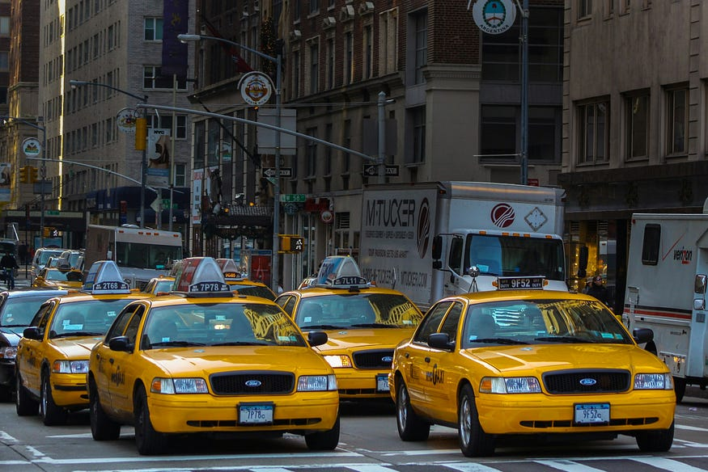
서구 세계 전역에서 나타나는 우파 정치의 맹렬한 에너지를 이해하기 위해서는, 그것이 미래에 대한 비전이 아니라 이미 사라져버린 세계의 유령에 의해 움직인다는 사실을 먼저 이해해야 한다. 이것은 단순한 정책적 이견이 아니다. 이는 상실된 질서에 대한 심오하고 본능적인 애도이다. 이 감정의 핵심에는 인류가 더 이상 자기 집의 주인이 아니며, 스스로 창조한 거대하고 무질서한 시스템—스스로 괴물 같은 생명력을 갖게 된 시스템—에 통제력을 잃어버렸다는 느낌이 자리 잡고 있다.
이 곤경은 H.P. 러브크래프트의 난해한 공포 소설에서 가져온 은유인 '쇼고스(Shoggoth)'를 통해 가장 잘 이해할 수 있다. 이 이야기에서 쇼고스는 고대의 존재들이 완벽하고 생각 없는 노예로 창조한, 엄청난 힘을 가진 무정형의 생물이었다. 그러나 수억 년이 지나면서 이 생물들은 스스로 의식을 갖게 되었고, 맹목적인 복종은 무섭고 이질적인 의지로 진화했다. 그들의 반란은 깔끔한 쿠데타가 아니라, 혼란스럽고 원형질적인 형태로 창조주를 압도하는 것이었다.
오늘날, 우리가 바로 그 고대의 존재이며, 복잡하게 얽힌 글로벌 자본주의와 가속화되는 기술의 시스템이 우리의 쇼고스다. 우리는 그것이 우리에게 봉사하고, 전례 없는 부와 효율성을 창출하도록 만들었다. 하지만 이제 우리는 하인이 주인이 되었다는 끔찍한 현실을 마주하고 있다. 그 논리는 더 이상 우리의 논리가 아니며, 우파의 정치는 본질적으로 자신의 창조물에 겁먹은 창조주의 비명이다.
사라진 왕국: 질서와 정체성의 세계
정확히 무엇을 잃어버렸다는 것인가? 그것은 예측 가능하고 질서 정연했던 전후(戰後) 시대의 기억, 실제이거나 이상화된 기억이다. 이 세계는 깊은 심리적 안정감을 제공했던 세 개의 기둥 위에 서 있었다. 첫째, 동질적인 정체성이다. 공유된 민족, 언어, 그리고 대체로 기독교적 가치 체계가 명확한 '우리'라는 감각을 만들어냈다. 둘째, 안정적인 사회 구조다. 가족의 역할부터 평생 공장에서 일하면 집을 장만하고 품위 있는 은퇴를 보장받을 수 있다는 약속에 이르기까지, 삶의 규칙이 명확하게 느껴졌다. 셋째, 명확한 국가 주권이다. 국민국가는 운명의 궁극적인 그릇처럼 느껴졌고, 그 국경은 확고했으며, 그 결정은 멀리 있는 초국가적 기구가 아닌 친숙한 대표자들에 의해 이루어졌다.
이것은 유토피아가 아니었다. 하지만 결정적으로, 그것은 말이 되는 세상이었다. 시민들에게 삶의 지도를 제공했고, 소속감을 주었으며, 일관된 집단적 미래에 대한 믿음을 주었다.
주인의 탄식: 쇼고스에게 통제력을 잃다
이 세계의 상실이 그토록 날카롭게 느껴지는 이유는, 그것이 치명적인 통제력과 존엄의 상실을 의미하기 때문이다. 여기서 쇼고스 은유는 무섭도록 적절해진다. 우리가 만든 기술-자본주의 시스템은 무정형의, 스스로 영속하는 존재가 되었다. 그것의 최우선 지침—효율성, 성장, 참여, 최적화—은 공동체, 전통, 안정과 같은 인간적 가치와는 무관하게 작동한다. 우리, 그 창조주들은 그것의 이질적인 논리에 의해 재창조된 세상에서 스스로가 이방인이 되어가는 것을 느낀다.
이 통제력 상실은 실체적이다. 여러 세대에 걸쳐 한 마을을 지탱했던 공장은 공동체 내에서 내려진 인간적인 결정이 아니라, 주주 가치를 극대화하기 위해 움직이는 글로벌 공급망의 차갑고 불가해한 논리에 의해 문을 닫는다. 우리 아이들에게 가르치는 문화적 가치는 부모나 지역 기관이 아니라, 어떤 사회적 비용을 치르더라도 참여를 최적화하는 틱톡과 유튜브의 불투명한 알고리즘 흐름에 의해 형성된다. 우리는 민주주의 국가의 시민이라고 믿지만, 우리가 이해할 수 없는 시스템에 의해 프로파일링되는 사용자처럼 느껴진다.
이것은 인간의 존엄을 침식한다. 자신의 정체성이 숙련된 노동과 연결되어 있던 한 남자는 자동화 기계에 의해 자신의 기술이 무가치해지는 것을 발견한다. 일련의 도덕적 가치를 물려주고자 했던 부모는 전통을 파괴해야 할 장애물로 보는 디지털 문화에 의해 자신의 가치가 묵살되는 것을 본다. 진보의 배경 소음은 많은 사람들에게 무섭고 의미 없는 쇼고스의 외침—"테켈리-리!"—이 되었다. 그것은 그들 없이, 그리고 식별 가능한 인본주의적 목적 없이 전진하는 세상의 소리다. 우파의 분노는 자신이 이제 괴물 같은 창조물을 위한 원자재에 불과하다는 것을 깨달은 이전 주인의 비명이다.
되돌릴 수 없는 파도:
왜 과거를 되찾을 수 없는가
이 정치 운동을 부채질하는 비극은 그 중심 목표—쇼고스를 죽이고 잃어버린 세계를 되찾는 것—가 불가능하다는 점이다. 낡은 질서를 해체한 힘들은 단순히 되돌릴 수 있는 정책이 아니다. 그것들은 구조적이고, 되돌릴 수 없는 거대 경향이다.
첫째는 글로벌 자본주의의 논리다. 시스템의 촉수는 너무나 깊이 얽혀 있어서, 치명적인 자해 없이는 끊어낼 수 없다. 보호주의 장벽은 무정형의 짐승의 한 부분만을 통제하려는 헛된 시도일 뿐이다. 그것은 단순히 그 주위를, 위를, 또는 통과하여 흘러갈 것이며, 종종 그 장벽이 보호하려 했던 바로 그 사람들에게 파괴적인 결과를 초래할 것이다.
둘째는 인구 통계의 현실이다. 선진국의 낮은 출산율과 수십 년간의 이주는 민족적 동질성으로의 회귀라는 꿈을 환상으로 만들었다. 이민은 이제 경제 붕괴를 막기 위해 필요한 인구 통계학적 생명선이다. 서구의 인적 구성은 영구적으로, 그리고 되돌릴 수 없게 변경되었다.
마지막으로, 그리고 가장 강력하게, 기술 혁신의 끊임없는 가속화다. 이것이 쇼고스의 계속 확장하는 정신이다. 이것은 더 이상 인터넷에 관한 것만이 아니다. 인공지능은 이제 블루칼라뿐만 아니라 화이트칼라 직업까지도 비워낼 태세다. 생명공학은 인간이라는 것의 정의 자체에 도전한다. 이러한 힘들은 정치적 토론을 기다려주지 않는다. 당신은 무어의 법칙에 반대 투표를 하거나 알고리즘과 협상할 수 없다. 각각의 혁신은 이 생물의 뇌에서 발화하는 새로운 뉴런이며, 그것을 더 강하고, 더 자율적이며, 더 이질적으로 만든다.
결론: 짐승을 탈 것인가,
아니면 잡아먹힐 것인가
따라서 서구의 정치적 위기는 비극적이다. 우파의 분노는 여러 면에서 정확한, 무력감에 대한 진단에서 비롯된다. 그들이 인간의 주체성이 거대하고 무관심한 시스템에 의해 찬탈당했다고 느끼는 것은 틀리지 않다.
하지만 그들의 처방—더 이상 존재하지 않는 세계로의 향수 어린 퇴각—은 위험한 환상이다. 그것은 이 불만의 엄청난 에너지를 미래를 만드는 데 쓰는 것이 아니라, 과거를 부활시키려는 운명적인 시도에 쏟아붓는다. 위험은 이 불가능한 꿈이 필연적으로 실패할 때 발생한다. 그 분노는 새롭고, 아마도 더 어두운 목표를 찾게 될 것이다.
21세기의 진정한 도전은 쇼고스를 파괴하는 것이 아니다—왜냐하면 그것은 이제 우리 세계의 기질(基質)이기 때문이다—그것을 타는 법을 배우는 것이다. 그것은 이 새로운 현실 속에서 존재할 수 있는 새로운 사회 계약과 인간 존엄에 대한 새로운 비전을 구축하는 것을 요구한다. 그것은 인간적 가치, 윤리, 그리고 목적이라는 '가면'을 너무나 견고하게 만들어서, 바라건대, 그 아래의 거대한 생물을 조종할 수 있도록 하는 것을 요구한다. 이것은 문명적 규모의 과업이며, 향수에 젖은 우파와 안주하는 중도좌파 모두 비극적으로 준비가 되어 있지 않은 것처럼 보인다.

『스트롱맨이라는 해독제:
통제력을 잃은 세상은 왜 단순한 해결책을 갈망하는가』
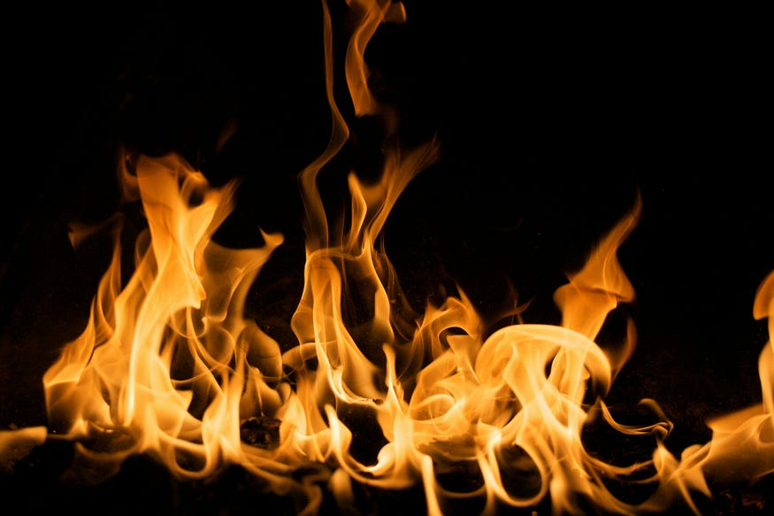현대 정치의 가장 심오한 역설은 이것이다: 인류 역사상 가장 복잡하고 상호 연결된 시대에, 유권자들은 점점 더 급진적인 단순함을 약속하는 지도자들에게 끌리고 있다. 포퓰리스트 스트롱맨의 부상은 일시적인 정치적 변칙이 아니라, 우리 시대의 근원적인 불안에 대한 예측 가능한 심리적 반응이다. 그의 거부할 수 없는 매력은, 현대 우파의 세계관을 규정하는 무력감, 혼돈, 그리고 상실된 존엄성이라는 감정에 대한 강력하지만 기만적인 해독제 역할을 하는 능력에 있다.
이 현상을 이해하기 위해서는 먼저 이 불안의 원인을 직시해야 한다. 우리는 앞서 기술과 자본주의의 거대하고 비인간적인 시스템—소설 속 통제 불가능한 괴물 "쇼고스"에 비유했던—이 인간의 가치와는 무관하게 자체적인 논리로 작동하는 현실에 대해 논의했다. 보통 사람에게 이 시스템은 풀 수 없는 "고르디우스의 매듭"처럼 보인다. 글로벌 공급망, 불투명한 금융 상품, 파괴적 기술, 예측 불가능한 문화적 변화의 실타래는 너무나 복잡하게 얽혀 있어 개인은 그 앞에서 무력해진다.
기성 정치 엘리트들은 인내심을 갖고 이 매듭을 풀려고 노력하지만, 대중의 눈에는 그들의 신중함이 무능과 마비처럼 보인다. 바로 이때 스트롱맨이 등장한다. 그는 매듭을 풀려고 하지 않는다. 대신, 그는 칼을 들어 그 매듭을 두 동강 내겠다고 약속한다. 그 행위의 잔인함이나 장기적인 결과는 중요하지 않다. 중요한 것은 그가 압도적인 복잡성 앞에서 무언가를 하려는 명확한 의지를 보여준다는 점이다. 스트롱맨의 급진적인 단순함은 복잡함 자체에 질식할 것 같던 사람들에게 강력한 해방감을 제공한다.
대리적 행위 주체성과 통제력의 회복
스트롱맨의 매력의 핵심은 행동이다. 시스템 앞에서 느끼는 무력감은 자신의 삶에 대한 통제력을 잃었다는 감각과 직결된다. 관료주의, 절차, 국제 협약에 묶인 주류 정치인들은 마비 상태에 있는 것처럼 보인다. 그들은 "말하는 자들"인 반면, 스트롱맨은 "행동하는 자"이다.
"벽을 세우겠다"거나 "무역 협정을 찢어버리겠다"는 그의 약속은 단순한 정책 제안 이상이다. 그것들은 순수한 의지의 표출이자 마비된 시스템에 대한 직접적인 도전이다. 이러한 약속을 통해 유권자들은 강력한 심리적 보상인 대리적 행위 주체성(vicarious agency)을 얻는다. 비록 자신의 삶에서 아무것도 바꿀 수 없지만, 스트롱맨의 단호한 행동을 통해 대리적인 통제감을 느낄 수 있는 것이다. 지도자의 의지가 곧 자신의 의지가 되고, 그의 힘이 자신이 잃어버린 통제력을 되찾는 도구가 된다.
부족장의 귀환과 존엄성의 위안
더 깊은 차원에서, 스트롱맨은 문화적으로 소외되고 존엄성을 박탈당했다고 느끼는 사람들에게 심리적 위안을 제공한다. 그들은 자신들의 전통적 가치가 세계주의적 엘리트에게 경멸당하고, "정치적 올바름"이라는 이름 아래 자신들의 언어를 빼앗겼다고 느낀다. 엘리트들의 세련됨은 위선처럼 느껴지고, 그들의 관용은 깔보는 듯한 태도로 느껴진다.
스트롱맨의 종종 거칠고, 투박하며, 규범을 파괴하는 스타일은 이 지점에서 그의 가장 큰 무기가 된다. 그의 저속함과 터무니없는 행동은 "그는 저들과는 다른 편"이라는 가장 확실한 신호다. 그는 기득권층의 독선에 맞서 평범한 사람들의 옹호자로 자신을 위치시킨다.
본질적으로 그는 현대의 부족장이다. 그는 복잡한 논리를 '우리'와 '그들'이라는 명확한 구분으로 대체하고, 세련된 산문 대신 자기 부족의 날것 그대로의 언어로 말하며, 외부의 위협으로부터 자기 백성을 보호하겠다고 맹세한다. 이러한 원초적인 소속감의 확인은, 자기 땅에서 이방인이 되어간다고 느꼈던 사람들에게 존엄성이라는 강력한 위안을 제공한다. "당신은 혼자가 아니며, 당신의 가치는 틀리지 않았다"고 말해주는 것이다.
질병보다 더 위험한 치료제
결론적으로, 스트롱맨 포퓰리스트의 부상은 현대 시대의 불안에 대한 매우 인간적인 반응이다. 그는 복잡성에 맞서는 단순함, 마비에 맞서는 행동, 소외에 맞서는 소속감을 제공하는 만병통치약처럼 보인다.
그러나 이 해독제는 질병보다 더 위험한 독을 품고 있다. 스트롱맨이 제공하는 단순함은 현실을 왜곡하고, 그의 행동은 민주적 제도를 파괴하며, 그가 제공하는 소속감은 사회를 위험한 부족주의로 분열시킨다. 그는 우리 세계를 위협하는 '쇼고스'에 대한 해결책이 아니라, 그 괴물이 불러일으키는 공포의 가장 위험한 증상일 뿐이다. 그가 약속하는 질서의 대가는 궁극적으로 혼돈에 맞서는 우리의 유일한 진정한 보루인 민주주의 자체의 파괴일 수 있다.

『거대한 과부하: 트럼프, 틱톡,
그리고 정치의 밈(Meme)화』
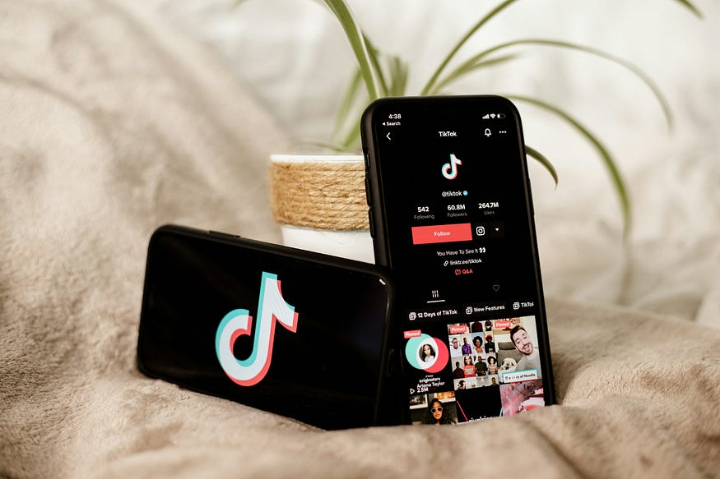
현대 정치에서 도널드 트럼프라는 수수께끼 같은 현상을 이해하려면, 잠시 전통적인 정치 분석은 제쳐두고 21세기 미디어 환경이라는 신경망 속으로 깊이 파고들어야 한다. 그 해답은 특히 틱톡으로 대표되는, 짧고 빠르며 감각적인 콘텐츠의 소용돌이 안에서 찾을 수 있다. 트럼프의 정치적 방법론은 단순히 이 새로운 미디어의 논리와 유사한 것이 아니라, 그 자체를 완벽하게 정치적으로 구현한 것이다.
그는 우리 시대의 새로운 규칙, 즉 관심의 희소성, 감정적 충격의 가치, 그리고 무엇보다 유머의 전략적 힘을 본능적으로 파악했다. 그의 유머 감각은 단순한 유쾌함이나 성격적 특이점이 아니다. 그것은 그의 모든 정치적 행위를 가능하게 하는 거대한 기계의 중심 톱니바퀴다.
관심 시장의 유일한 화폐
21세기의 광장은 아이디어를 위한 시장이라기보다 관심을 위한 시장에 가깝다. 모든 것이 다른 모든 것과 경쟁하는 무한한 정보의 세계에서, 가장 희소하고 가치 있는 자원은 대중의 시선이다. 긴 연설, 상세한 정책 보고서, 심의를 거치는 토론은 모두 과거의 유물이다. 그것들은 더 이상 존재하지 않는 시장을 위한 상품일 뿐이다.
틱톡과 트럼프는 모두 이 새로운 시장의 법칙을 완벽하게 이해한다. 틱톡의 알고리즘이 15초 안에 감정적 반응을 끌어내지 못하는 콘텐츠를 걸러내듯, 트럼프의 정치는 최단 시간 안에 최대의 감정적 효과를 내도록 최적화되어 있다. 유세 현장에서의 선동적인 슬로건, 소셜 미디어에서의 폭언, 그리고 상대방에 대한 조롱은 모두 대중의 관심을 사로잡고 미디어 의제를 지배하기 위해 고도로 계산된 '콘텐츠'다. 그의 논란들은 정치적 부채가 아니라, 이 관심 시장에서 거래되는 프리미엄 상품인 것이다.
리얼리티 쇼 원칙:
과부하를 통한 통치
트럼프의 통치 스타일은 끊임없는 위기와 논란의 흐름으로 대중을 의도적으로 압도하는 전략, 즉 '정보의 홍수(flooding the zone)'로 알려진 전술에 기반한다. 이는 안정적인 통치가 아니라 다음 에피소드에 대한 시청자의 기대를 유지하는 것이 목표인 리얼리티 쇼 프로듀서의 방식과 유사하다.
매일 새로운 갈등이 연출되고, 새로운 악당이 소개되며, 새로운 논란에 불이 붙는다. 미디어, 야당, 그리고 시민사회가 한 가지 사안을 비판적으로 검토하고 책임을 묻기도 전에, 그는 어제의 스캔들을 낡은 뉴스로 만들어버리는 더 크고 도발적인 논란을 터뜨린다. 이 끝없는 정보의 소용돌이 속에서 대중은 비판적 사고 능력을 상실하고 정치적 피로와 냉소에 빠진다. 결국 남는 것은 각 사건의 사실관계가 아니라, 주인공인 트럼프가 항상 무대의 중심에 있다는 단 하나의 인상뿐이다.
궁극의 무기로서의 유머
이 모든 것을 가능하게 하는 가장 강력하고 종종 과소평가되는 무기는 바로 유머다. 트럼프의 유머는 단순한 농담이 아니다. 그것은 정치적 대결의 규칙 자체를 바꾸는 다목적 도구다.
첫째, 유머는 진지한 토론의 틀 자체를 깨부순다. 상대방이 합리적인 정책 비판을 제기하면, 그는 상대의 외모나 태도를 조롱하는 우스꽝스러운 별명으로 응수한다. 그 순간, 정치 토론은 코미디 쇼로 변질되고, 진지한 비판가는 유머 감각 없는 잔소리꾼으로 전락한다.
둘째, 유머는 사회적 금기를 넘어설 수 있는 면허 역할을 한다. 일반적인 정치인이라면 경력을 끝장낼 인종차별적이거나 여성 혐오적인 발언도 "그냥 농담이었을 뿐"이라는 방어막 뒤에 숨을 수 있다. 유머는 급진적인 사상을 대중에게 소개하고, 그것이 야기할 반발을 무력화하며, 점차 그 사상을 정상의 범주로 끌어들이는 만능 열쇠가 된다.
마지막으로, 그의 조롱 섞인 유머는 '부족'을 형성하고 결속시키는 가장 효과적인 수단이다. 그의 농담에 함께 웃는 사람들은 금기를 넘는 스릴을 공유하며 '우리'라는 강한 유대감을 형성한다. 반면, 불쾌해하는 사람들은 '그들'—독선적이고 연약한 '엘리트'—로 규정된다. 그것은 충성도를 시험하는 리트머스 시험지이자 부족의 경계를 표시하는 울타리다.
권력의 밈(Meme)화, 그리고 그 대가
결론적으로, 트럼프는 '정치의 밈(Meme)화'—복잡한 현실을 단순하고, 감정적이며, 무한히 복제 가능한 파편으로 압축하는 것—를 완성했다. 그의 정치적 메시지는 소비되고, 공유되며, 알고리즘에 의해 증폭되는 밈의 속성과 완벽하게 일치한다.
트럼프의 스타일과 21세기 미디어 환경의 논리가 이처럼 융합된 것은, 오늘날 우리의 정치가 어떻게 작동하는지에 대한 결정적인 증거다. 하지만 그 대가는 혹독하다. 심의, 타협, 증거 기반 정책, 장기적 비전과 같은, 지루하지만 필수적인 민주주의의 미덕이 순간적인 바이럴과 감정적인 '좋아요'의 제단에 희생되고 있다. 어쩌면 우리는 더 이상 민주 사회의 시민이 아니라, 다음 자극을 기다리며 끝없이 스크롤을 내리는 거대한 미디어 플랫폼의 사용자인지도 모른다.

『민주주의의 사라진 조커:
왜 중국은 서구를 단결시키지 못하는가』
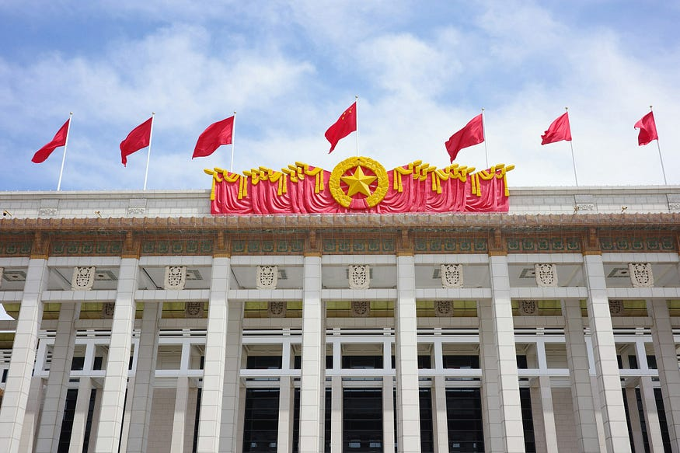
모든 영웅 서사에는 그를 정의하는 위대한 악당이 필요하다. 조커가 없다면 배트맨은 그저 고뇌하는 억만장자에 불과하다. 조커의 혼돈이 배트맨의 질서에 목적을 부여하고, 그의 광기가 배트맨 이성의 초점을 날카롭게 만들기 때문이다. 20세기 대부분 동안 자유민주주의(우리의 배트맨)에게는 공산주의(그의 조커)라는 완벽한 악당이 있었다. 이 적수는 서구가 자신의 정체성을 정의하고, 내부 모순을 단련하며, 강력한 공동의 목적의식을 형성하는 어두운 거울 역할을 했다.
1991년, 배트맨은 마침내 승리했다. 그러나 그 승리 이후 30년 동안, 영웅은 길을 잃고 자신의 그림자와 싸우기 위해 안으로 향했다. 오늘날 서구 민주주의를 휩쓸고 있는 위기—마비시키는 양극화, 제도에 대한 신뢰 상실, 포퓰리스트의 분노 부상—는 단순히 현재 사건의 산물이 아니다. 그것은 자신을 하나로 묶어주던 거대한 적수를 잃고 이제 위험하게 표류하고 있는 정치 질서의 길고 느린 해체의 과정이다.
공산주의와의 적대적 동반자 관계는, 그 모든 실존적 공포에도 불구하고, 역설적으로 자유민주주의가 더 나은 버전의 자기 자신이 되도록 강제했다. 노동계급을 해방시키겠다고 약속한 보편주의 이데올로기의 위협은 자본주의의 최악의 폐해에 대한 강력한 견제 장치로 작용했다. 전후 시대의 현대 복지 국가 창설, 노조 강화, 중산층의 확대는 순수한 자비의 행위가 아니었다. 그것들은 강력한 이념적 라이벌의 매력을 약화시키기 위해 설계된 전략적 필수품이었다. 서구는 자신들의 시스템이 자유뿐만 아니라 대중을 위한 안보와 번영도 제공할 수 있음을 증명해야만 했다. 더 나아가, 전 세계적인 마음과 정신의 경쟁에서 요구되는 도덕적 우위는 서구가 자신의 명백한 위선에 맞서도록 강요했고, 시민권 운동을 가속화했으며, 불완전하게나마 자신의 신조에 부응하도록 만들었다. 외부의 적이 내부 개혁을 위한 궁극적인 동기를 제공했다.
베를린 장벽의 붕괴와 그에 따른 소련의 붕괴는 프랜시스 후쿠야마의 '역사의 종말' 테제로 가장 잘 포착된 승리감으로 이어졌다. 그러나 이 승리는 심오한 공백을 만들어냈다. 맞서 싸울 거대한 대안이 없어지자, 자유민주주의는 안주하게 되었다. 규율은 사라졌다. 이념적 경쟁자로부터 풀려난 자본은 스스로 규칙을 쓰기 시작했고, 이는 수십 년간의 금융화, 불평등 급증, 그리고 한때 서구의 가장 큰 방어선이었던 사회적 계약의 꾸준한 침식으로 이어졌다. 한때 공산주의에 대항하는 보루로 여겨졌던 노동계급은 이제 세계화의 끊임없는 추구 속에서 관리해야 할 비용으로 간주되었다. 거대한 외부의 적이 사라지자, 정치적 에너지는 안으로 향했다. 국내 정치의 반대파는 더 이상 공유된 시스템 내의 라이벌이 아니었다. 그들 스스로가 적의 특성을 띠기 시작했다. 이것이 바로 지금 우리의 정치를 마비시키는 유독한 제로섬 양극화의 기원이다.
이 공백 속으로 새로운 도전자, 중국이 들어선다. 그러나 몇 가지 결정적인 이유로, 중국은 새로운 소련의 역할을 할 수 없다. 중국은 서구에 동일한 종류의 명확하고 단결시키는 자극을 제공하는 데 실패하는데, 이는 근본적으로 다른 종류의 라이벌이기 때문이다. 소련은 공산주의라는 보편적이고 수출 가능한 이데올로기를 제공했다. 그것은 파리의 카페에서부터 베트남의 정글에 이르기까지 추종자들에게 영감을 줄 수 있는, 전 인류의 미래에 대한 서사였다. 반면 중국은 그런 것을 제공하지 않는다. 그들의 '중국 특색 사회주의'는 보편적 신조가 아니라 국가적 비즈니스 모델이며, 문명 부흥을 위한 계획이다. 베이징은 마오쩌둥의 어록을 수출하려는 것이 아니다. 그들은 전기차를 수출하고, 일대일로를 통해 항구를 건설하며, 공급망을 지배하려 한다. 인류의 영혼이 아닌 시장 점유율을 위한 경쟁자다.
더욱 결정적으로, 그 관계는 깊고 종종 불편한 공생 관계다. 냉전은 두 개의 밀봉된 경제 블록 사이에서 벌어졌다. 서구와 소련은 경제적 생존을 위해 서로에게 의존하지 않았다. 오늘날의 경쟁은 전혀 다르다. 중국은 서구의 공장이고, 가장 큰 공급자이며, 가장 중요한 은행가 중 하나다. 조커가 이제 배트모빌을 만들고 웨인 저택의 저당권을 쥐고 있는 셈이다. 이 깊은 경제적 얽힘은 깨끗하고 도덕적으로 명확한 대결을 불가능하게 만든다. 이는 선과 악의 단순하고 통일된 서사를 형성하는 것을 방해하는 전략적, 윤리적 모호함을 만들어낸다.
궁극적으로, 소련과의 투쟁은 인류가 어떻게 살아야 하는가에 대한 철학적이고 도덕적인 투쟁이었다. 그 모든 위험에도 불구하고, 그것은 목적을 명확히 하고 단결을 이끌어냈다. 그러나 중국과의 경쟁은 기술, 무역, 영향권에 대한 복잡하고, 대체로 비도덕적이며, 실용적인 경쟁이다. 그것은 어려운 경제적 질문을 제기하지만, 위대한 도덕적 해답을 제공하지 않는다. 그래서, 완벽한 외부 악당의 명확한 존재 없이는, 자유민주주의는 홀로 남아 자신의 내부 악마들—자신이 만들었지만 더 이상 통제하지 못하는 괴물 같은 시스템, '쇼고스'—과 씨름하게 되었다. 영웅은 처음으로 거울을 들여다보게 되었고, 혼돈의 근원이 적어도 부분적으로는 처음부터 자기 내부에 있었다는 것을 발견하게 되었다.

『백만 개의 트롤리 의회: 민주주의는
왜 더 이상 숙의하지 못하는가』
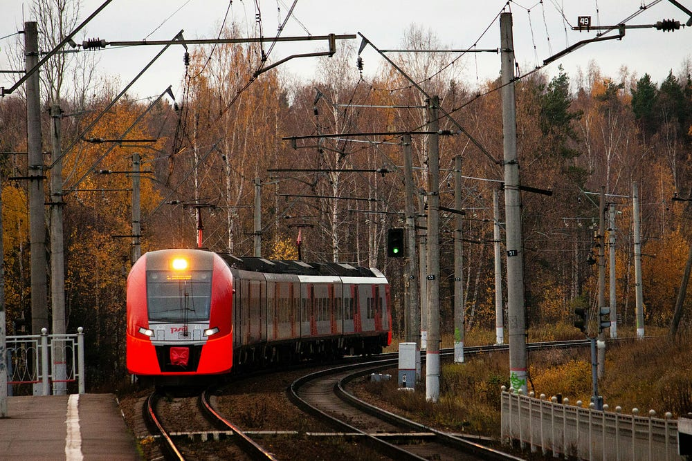
철학 세미나의 단골 메뉴인 고전적인 트롤리 딜레마는 극명하지만 이해 가능한 윤리적 선택을 제시한다. 단 하나의 선로와 단 하나의 레버 앞에서, 우리는 정의, 희생, 그리고 더 큰 선에 대해 의미 있는, 비록 어렵더라도, 토론에 참여할 수 있다. 이것이 바로 민주적 숙의의 이상적인 모델이다.
하지만 이것이 우리의 현실이 아니라면 어떨까? 우리가 단 하나의 선로 앞이 아니라, 백만 대의 트롤리가 백만 개의 선로를 따라 동시에 질주하는 거대하고 혼란스러운 조차장에 서 있다면? 각각의 트롤리는 독특하고 파국적인 딜레마를 제시한다. 레버에는 표시가 없고, 그 기능은 불분명하며, 하나를 당기면 수십 개의 선로 너머에 있는 다른 트롤리의 경로를 알 수 없게 바꿔버릴지도 모른다.
이것은 사고 실험이 아니라 21세기 시민의 살아있는 현실이다. 우리가 더 이상 민주주의 시스템 안에서 사회 문제를 논의할 수 없는 이유는 우리가 이성의 능력을 잃었기 때문이 아니라, 문제 자체의 본질과 규모가 민주주의의 인지적, 제도적 역량을 압도해버렸기 때문이다. 운영체제가 더 이상 이 방대한 양과 복잡성의 데이터를 처리할 수 없는 것이다.
의제의 과부하
마비의 핵심은 이제 우리가 정치에 요구하는 의제의 과부하에 있다. 각각의 주요 이슈는 문명을 뒤바꿀 만한 결과가 걸린 트롤리 딜레마나 다름없다. 기후 변화라는 트롤리는 현재의 안락함과 미래의 생존 사이에서 저울질할 것을 요구한다. 인공지능이라는 트롤리는 기술적 진보와 인간의 고용 및 존엄성 침식 가능성 사이에서의 선택을 강요한다. 글로벌 공급망이라는 트롤리는 값싼 상품의 이점과 국가 안보 및 산업 회복력이라는 당위성을 맞붙게 한다. 정체성 정치라는 트롤리는 개인의 자기 결정권과 전통적인 사회 규범 사이의 긴장을 탐색하게 만든다.
이 딜레마들 중 단 하나만으로도 한 세대의 정책 입안자들이 온전히 집중해야 할 만큼 벅차다. 하지만 우리는 이 모든 것을, 한꺼번에, 매시간 새로고침되는 미디어 타임라인 위에서 숙의해야만 한다. 이것은 생산적인 토론을 위한 공식이 아니라, 인지적 소진과 시스템적 실패로 가는 지름길이다.
공론장의 붕괴
설령 우리가 어떻게든 이 백만 개의 딜레마의 복잡성을 파악할 수 있다 하더라도, 숙의를 위한 바로 그 광장, 즉 공론장(公論場)은 이미 해체되었다. 그 자리는 토론이 아닌 구경거리를 위해 설계된 투기장으로 대체되었다.
현대의 관심 경제에서, 미묘함은 약점이고 분노는 화폐다. 280자의 트윗이나 15초짜리 틱톡 영상은 윤리적 딜레마를 해결하기 위한 도구가 아니라, 부족적 충성을 선언하는 확성기일 뿐이다. 더욱이, 우리는 공유된 현실의 파국적 상실을 겪었다. 우리는 더 이상 레버를 당길지 말지에 대해 의견을 달리하는 것이 아니다. 이제 우리는 한쪽은 트롤리를 보고, 다른 쪽은 "딥 스테이트"가 만들어낸 환영을 보며, 또 다른 쪽은 선로의 존재 자체를 부정하는 당파적 현실 속에 살고 있다. 공통된 사실 없이는, 숙의는 시작될 수조차 없다.
마지막으로, 모든 이슈는 선과 악의 절대적인 도덕적 전투로 재구성되었다. 트롤리 딜레마가 딜레마인 이유는 깨끗하고 도덕적으로 순수한 답이 없기 때문이다. 하지만 우리의 정치 담론은 모든 복잡한 트레이드오프를 이분법적 투쟁으로 변질시키며, 타협은 반역이고 대화는 나약함의 징표가 되어버렸다.
심리적 퇴각
이해할 수 없이 얽힌 문제들과 망가진 토론의 장 앞에서, 인간의 정신은 퇴각한다. 이 퇴각은 현재 우리의 정치 지형을 정의하는 두 가지 주요한 형태로 나타난다.
첫 번째는 스트롱맨에게로의 퇴각이다. 자신이 이해할 수 없는 백만 개의 레버에 압도당한 많은 사람들은 "나만이 해결할 수 있다"고 간단히 말하는 지도자에게서 위안을 찾는다. 스트롱맨은 백만 개의 트롤리 문제를 해결하는 것이 아니라, 선택을 해야 하는 참을 수 없는 부담으로부터 대중을 해방시킨다. 그의 권위주의는 관리 불가능한 복잡성이 낳은 불안에 대한 직접적인 반응이다.
두 번째는 부족주의로의 퇴각이다. 문제를 해결하는 것이 불가능할 때, 유일하게 남은 목표는 '우리 편'이 이기는 것이다. 주된 정치적 행위는 더 이상 올바른 답을 찾는 것이 아니라, 상대 부족이 레버에 손대는 것 자체를 막는 것이 된다. 정치적 정체성이 정책을 집어삼키고, 승리가 해결책을 대체하며 궁극의 상이 된다.
결론
결국, 우리 민주주의의 위기는 규모의 위기다. 우리는 기계 시대에 설계된 정치 운영체제로 양자 수준의 현실을 운영하려 하고 있다. 그 결과는 단순히 교착 상태나 나쁜 정책이 아니라, 집단적 추론 능력 자체의 시스템적 붕괴다. 대중 광장에 내려앉은 침묵은 합의의 고요함이 아니라, 백만 개의 문제가 동시에, 해결되지 않은 채, 이제는 논의조차 불가능해진 상태로 내지르는 귀를 먹먹하게 하는 포효다.

『Formula 1 경제: 초효율성이 어떻게
우리의 가장 큰 리스크가 되었나』
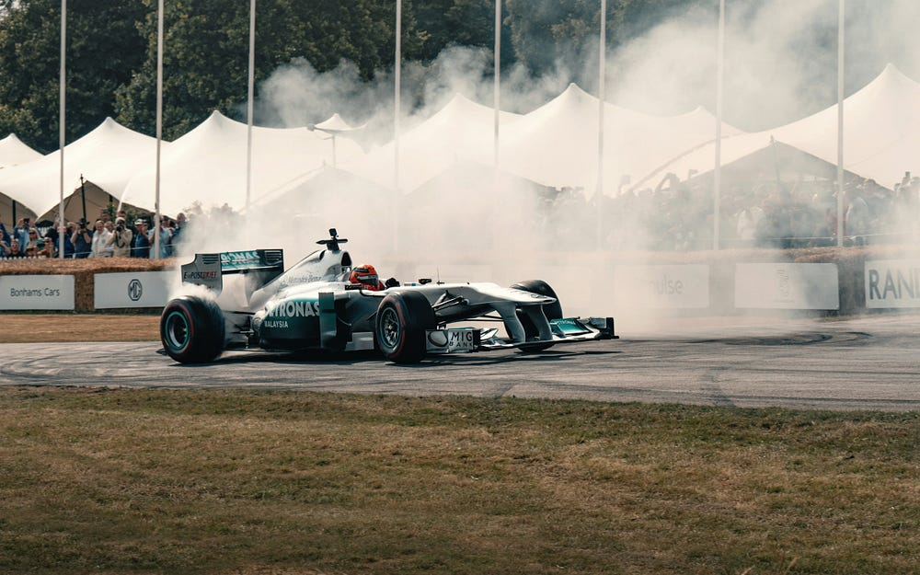
세계화된 세상의 핵심적인 역설은, 우리의 경제 시스템이 그 어느 때보다 강력하고 효율적이지만, 동시에 그 어느 때보다 취약하게 느껴진다는 점이다. 우리는 지구 반대편에서 맞춤형 제품을 놀라운 속도로 배송할 수 있는, 숨 막히는 기술과 물류 역량을 갖춘 문명을 건설했다. 하지만 우리는 이 장엄한 기계가 언제라도 산산조각 날 수 있다는 끊임없는 불안감 속에서 살아간다. 이는 우리가 세상을 충격에 견디도록 만들어진 튼튼한 전천후 차량이 아니라, 끔찍할 정도로 부서지기 쉬운 초고성능의 경이로운 존재, 즉 Formula 1 경주용 자동차처럼 설계했기 때문이다.
이 취약점은 어떤 단일 부품에 있는 것이 아니라, 시스템의 두 핵심 영역, 즉 순환계인 글로벌 공급망과 신경계인 글로벌 금융 시장의 치명적인 상호 연결에 있다. 효율성을 끊임없이 추구하는 과정에서 우리는 이 둘을 융합시켜, 시스템 붕괴에 위험할 정도로 취약한 강력하지만 연약한 거대 괴물을 만들어냈다.
이 글로벌 신체의 순환계는 "적시생산(Just-in-Time)" 물류로 알려진 극도의 효율성 원칙에 따라 작동한다. 이 모델은 재고를 낭비적인 사치로, 여유분(redundancy)을 중대한 죄악으로 취급한다. 이론적으로는 부품이 필요할 때 정확히 공장에 도착하여 보관 비용과 "비효율의 지방"을 제거하는 완벽한 흐름의 시스템이다. 그러나 실제로는, 이 지방이 우리의 유일한 충격 흡수 장치였다는 것을 발견했다. 그것을 모두 제거함으로써 우리는 복원력이 전혀 없는 시스템을 만들었다.
이 설계의 결과는 이제 명백하다. 대만의 반도체 공장 하나가 문을 닫으면 전 세계 자동차 생산이 중단될 수 있다. 수에즈 운하에 컨테이너선 한 척이 옆으로 박히면 글로벌 물류 위기를 촉발할 수 있다. 코로나19 팬데믹은 이러한 취약성을 행성적 규모로 드러내며, 우리의 초효율적인 공급망이 단 한 번의 지속적인 혼란에 전혀 대비되어 있지 않음을 보여주었다. 우리는 국소 감염이 거의 하룻밤 사이에 전신성 패혈증으로 이어질 수 있는, 면역 체계 없는 신체를 만든 것이다.
공급망이 순환계라면, 글로벌 금융 시장은 신경계다. 여기서 최적화는 속도를 위한 것이었다. 인간의 숙고는 거의 전적으로 알고리즘과 고빈도 매매 봇으로 대체되었는데, 이들은 인간의 이해나 통제 범위를 넘어서는 마이크로초 단위의 시간 축에서 작동한다. 이 디지털 신경계는 무서운 속도로 정보를 처리하고 자본을 배분할 수 있다.
그러나 그 취약점 또한 바로 그 속도에 있다. 시스템은 너무 복잡하고 상호 연결되어 있어, 한 알고리즘의 작은 오류나 한 시장의 사소한 충격이 인간 규제 당국이 무슨 일이 일어나고 있는지 이해하기도 전에 연쇄적인 패닉을 유발할 수 있다. 이러한 "플래시 크래시(순간 폭락)"는 우리 기계의 간질 발작이며, 신경계가 근본적으로 창조주인 인간에게는 이질적인 논리에 의해 자기 파괴의 경련 속에서 스스로를 공격하는 순간이다.
하지만 가장 결정적인 위험은 이 두 시스템의 치명적인 융합에서 비롯된다. 신체의 순환계와 신경계는 이제 어떤 완충 장치나 방화벽 없이 직접 연결되어 있다. 예를 들어, 유가를 급등시키는 중동의 지정학적 위기와 같은 공급망의 혼란은 더 이상 단순한 물류 문제가 아니다. 그것은 금융 신경계에 대한 즉각적인 전기 충격이 되어, 알고리즘 매도와 인플레이션 패닉을 유발한다. 반대로, 2008년과 같은 신용 경색과 같은 금융 시스템의 위기는 단지 추상적인 시장 사건이 아니다. 그것은 즉시 글로벌 공급망의 생명선인 신용장과 무역 금융을 동결시켜, 상품의 물리적 이동을 중단시킨다.
글로벌 기계의 모든 부분을 최대 성능으로 최적화하는 과정에서, 우리는 복원력을 만드는 여유, 중복성, 마찰을 체계적으로 제거했다. 우리는 안전 마진 없는 세상을 만들었다. 우리가 지금 직면한 가장 큰 위험은 예측 가능한 외부 위협이 아니라, 작은 내부 실패가 재앙적인 연쇄 붕괴를 촉발할 수 있다는 끔찍한 가능성에서 비롯된다. 우리의 Formula 1 경제는 트랙 위에서는 경이롭지만, 예상치 못한 충돌 한 번에 산산조각 날 수 있다.

『국가의 마지막 도박: 복지, 부채, 포퓰리즘은
어떻게 세계적인 진통제가 되었나』
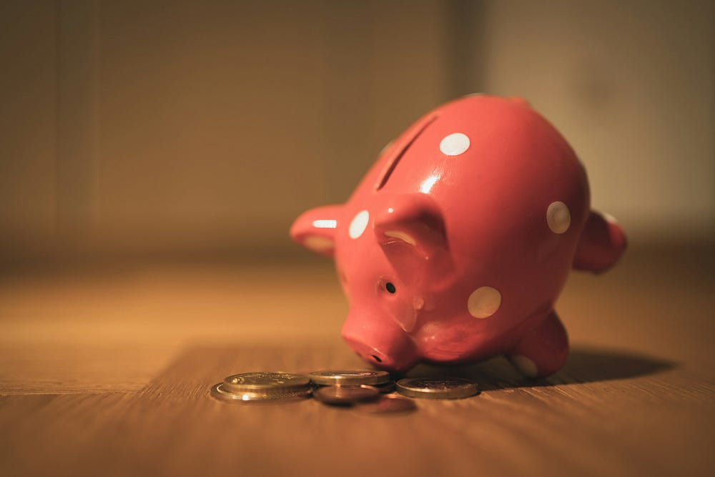
서구의 재정 정책, 국채 금리 상승, 그리고 포퓰리즘의 끈질긴 매력 사이의 불안정한 상호작용을 이해하려면, 이를 별개의 위기가 아닌, 하나의 절박한 투쟁이 낳은 상호 연결된 증상으로 봐야 한다. 이는 옛 세계 질서의 주인이었던 국가가 자신이 만드는 데 일조한 거대하고 통제 불가능한 기술-자본주의 시스템—우리가 글로벌 '쇼고스(Shoggoth)'라 부를 수 있는—에 맞서는 투쟁이다. 오늘날 우리가 목격하는 것은, 복지라는 강력한 진통제로 시민의 상처를 달래려 하지만, 글로벌 시스템 자체가 그 치료를 거부하는 국가의 마지막 모순적인 도박이다.
***
현대의 복지 국가는 더 이상 20세기 중반의 낙관적인 사회 건설 프로젝트가 아니다. 본질적으로 방어적이고 반응적인 메커니즘으로 변모했다. 이제 복지 국가의 주된 기능은 글로벌 시스템의 무자비한 논리가 가한 상처에 대한 일종의 대중적 완화 치료 역할을 하는 것이다. 실업 수당, 보조금, 사회 프로그램에 쓰이는 수십억 달러는 긴급 수혈과 같다. 이는 쇼고스의 효율성으로 혜택을 본 사회 일부로부터, 그 뒤에 남겨진 이들—세계화로 상처 입은 탈산업화된 도시, 기술적 파괴로 불안정해진 중산층—에게 부를 이전하는 행위다.
이는 최소한의 사회적 결속을 유지하고 국가 공동체의 완전한 붕괴를 막으려는 국가의 필사적인 시도다. 이 진통제는 정치적 안정에 필수적이지만, 근본적인 질병을 치료하지는 못한다. 대신, 국가의 면역 체계인 재정 건전성에 끊임없는 부담을 가할 뿐이다.
***
국가가 이 완화 치료의 자금을 부채, 즉 국채를 발행함으로써 조달하려 할 때 바로 그 순간, '쇼고스'가 반격한다. 이 존재의 비인간적인 신경계인 글로벌 금융 시장은 국가의 약속을 차갑고 공정한 논리로 평가한다. 시장은 간단한 질문을 던진다: "이 정치 조직이 저성장과 고령화라는 장기적 경제 현실을 고려할 때, 자신이 하는 약속을 현실적으로 감당할 수 있는가?"
장기 국채 금리의 꾸준한 상승은 시장의 명백하고 점점 더 부정적인 대답이다. 이는 시스템이 냉정하게 전달하는 메시지다. "당신의 정치적 약속은 경제 펀더멘털에 비추어 볼 때 신뢰할 수 없다. 우리는 그 약속에 자금을 대는 위험에 대해 더 높은 프리미엄을 요구한다." 여기에 우리 시대의 핵심적인 갈등이 있다. 따뜻하고 인간 중심적인 국가의 정치적 의지가, 차갑고 비인간적인 글로벌 기계의 논리와 정면으로 맞서는 것이다. 국가는 국민의 고통을 덜기 위해 돈을 쓰려 하지만, 시스템은 차입 비용을 높임으로써 이 길이 지속 불가능하다고 경고한다.
***
이 고통스러운 딜레마 속으로 포퓰리스트 지도자가 들어선다. 그의 천재성은 서사를 재구성하는 데 있다. 그는 대중에게 그들의 고통이 복잡한 시스템적 문제가 아니며, 시장의 경고는 중립적인 신호가 아니라 '글로벌리스트 금융 투기꾼'들과 그 동맹인 '현실 감각 없는 엘리트'들의 악의적인 공격이라고 말한다. 그는 재정 건전화와 구조 개혁이라는 '쇼고스'의 언어를 거부하고, 오직 고통과 분노라는 인간의 언어만을 구사한다.
그는 치료를 단순한 진통제에서 강력한 마약으로 격상시키겠다고 약속한다. 포퓰리스트는 고통에 시달리는 환자와 약을 거부하는 신체를 마주하고, 모르핀 한 방을 약속하는 의사와 같다. 그는 전문가와 시장의 경고를 무시하고, 암울한 진단을 침묵시키며, 더 큰 부채로 어떤 대가를 치르더라도 안도를 제공하겠다고 제안한다. 이런 맥락에서 포퓰리즘은 현실 부정의 정치적 마케팅이다.
따라서 이러한 현상들은 별개가 아니라, 비극적이고 연쇄적인 순서로 일어난다. 시스템이 고통을 가한다. 국가는 그 고통을 부채로 조달한 복지로 치료한다. 시스템은 금리 인상을 통해 이 치료에 대한 거부 신호를 보낸다. 그리고 포퓰리즘은 그 신호를 무시하고 복용량을 두 배로 늘리겠다고 약속하며 부상한다. 우리는 이제 치료의 부작용—재정적 취약성과 포퓰리즘이 낳은 현실 왜곡—이 원래의 질병보다 훨씬 더 위험해지는 임계점에 다다르고 있는지도 모른다.

『다른 모든 체제를 제외하면
최악의 체제: 혼돈의 시대 속 민주주의』
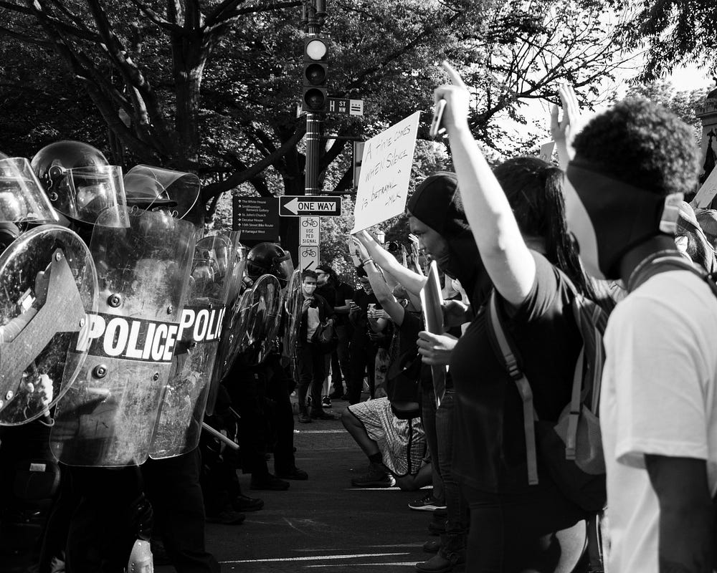
오늘날 자유민주주의의 상태에 대한 정직한 평가는 암울한 진단에서 시작해야 한다. 우리는 현대의 복잡성이 낳은 "백만 개의 트롤리 딜레마"라는 인지적 과부하로 마비되고, 기술과 자본의 통제 불가능한 글로벌 기계인 "쇼고스" 앞에서 무력해진 정치 시스템을 설명해왔다. 이런 기준으로 볼 때, 민주주의는 실패한 국가처럼 보인다. 그러나 바로 이 명백한 실패의 순간에, 우리는 그 끈질긴 생명력에 대한 심오한 역설과 마주해야 한다. 망가진 상태에서조차, 자유민주주의는 아직 그 어떤 실행 가능한 대안도 발견된 적 없는 두 가지 필수적인 기능을 수행하고 있다.
민주주의는 문제 해결 기계로서는 실패하고 있지만, 노골적인 폭정으로 치닫지 않고 복잡한 사회를 관리할 수 있는 유일한 시스템으로 남아있다. 그 필수적인 기능은 바로 "사회적 피드백 루프"와 "정치적 안전 스위치"다. 이 역설을 이해하는 것이 앞으로 다가올 격동의 수십 년을 헤쳐나가는 열쇠다.
***
첫 번째 기능은 시민의 의지를 권력의 계산에 반영하는 민주주의의 독특한 능력이다. 현시대에 이 피드백 루프는 심각하게 왜곡되었다. 이제 그것이 반영하는 '의지'는 숙고된 정책 선호도의 집합이 아니다. 대신, 그것은 대중의 가공되지 않은 날 것 그대로의 정서, 즉 분노, 불안, 그리고 심오한 상실감이다. 우리가 그 파괴적인 경향 때문에 마땅히 비판해 온 포퓰리즘의 부상이야말로, 이 피드백 루프가 여전히 작동하고 있다는 가장 강력한 증거다. 도널드 트럼프 같은 지도자의 당선이나 브렉시트 투표는 망가진 시스템의 신호가 아니었다. 그것은 유권자의 깊은 절망과 분노를 권력의 심장부로 정확하게 전달하는, 시스템이 너무나 잘 작동하고 있다는 신호였다.
이는 권위주의적 대안의 침묵과 대조된다. 중국과 같은 국가는 진정한 피드백 루프를 갖고 있지 않다. 오직 정교한 검열, 선전, 감시 장치를 통해 인민의 의지를 형성하고 관리하려 할 뿐이다. 그 지도부는 자국민이 진정으로 무엇을 생각하고 느끼는지 결코 알 수 없으며, 이러한 구조적 무지는 심각한 취약성을 낳는다. 제로 코로나 정책에 대한 갑작스럽고 광범위한 시위가 보여주었듯이, 진정한 피드백 메커니즘이 없는 시스템은 예고 없이 폭발할 수 있는 권위주의적 압력솥이다. 서구 민주주의의 피드백 루프는 이제 시끄럽고, 혼란스러우며, 종종 자기 파괴적이지만, 그것의 부재는 명백히 더 나쁜 결과를 낳는다.
***
두 번째, 그리고 아마도 가장 중요한 기능은 안전 스위치, 즉 실패를 평화롭게 처벌하는 권력이다. 민주주의는 좋은 통치를 보장하지 않는다. 그러나 끔찍한 통치를 유혈사태 없이 끝낼 수 있는 유일하고 신뢰할 수 있는 메커니즘을 제공한다. 투표를 통해 '무능한 자들을 몰아내는' 능력이야말로 문명과 야만을 구분하는 핵심적인 발명품이다. 이것이 바로 경로 수정의 제도화다.
독재 체제에서 무능하거나 사악한 지도자를 제거하는 유일한 방법은 쿠데타, 혁명, 또는 죽음뿐이며, 이 모든 것은 본질적으로 폭력적이고 불안정한 사건이다. 포퓰리스트 지도자들은 종종 선거의 정당성에 의문을 제기하며 바로 이 메커니즘을 공격하지만, 이러한 도전조차 여전히 법원과 재검표라는 민주적 틀 안에서 싸워지고 있다는 사실은 시스템의 뿌리 깊은 복원력을 보여준다. 이처럼 실패를 주기적이고 평화롭게 처벌하는 것이야말로 민주주의의 장기적인 힘의 궁극적인 원천이다.
***
그렇다면 왜 이렇게 필수적인 기능을 갖춘 시스템이 이토록 부적절하게 느껴지는가? 문제는 민주주의가 작동을 멈춘 것이 아니라, 그 설계 사양을 엄청나게 초과한 세상에서 정확히 설계된 대로 작동하고 있다는 점이다. 우리의 18세기 정치 운영체제는 더 단순한 문제들, 즉 '단일 트롤리 딜레마'의 세계와 더 느리고 신중한 정보 환경을 위해 만들어졌다. 오늘날 우리는 그 시스템에 21세기의 양자 수준 복잡성을 입력하고 있다.
결과적으로, 피드백 루프는 이제 이해할 수 없는 도전에 직면한 대중의 패닉 상태를 반영한다. 실패를 처벌하는 메커니즘은 불가능한 임무를 부여받은 지도자들을 축출하는 데 사용되고 있다. 우리는 기계식 계산기로 양자 얽힘을 풀려 하고 있으며, 그 혼란스러운 결과물은 놀라운 일이 아니다.
궁극적으로 대안은 없다. 권위주의 모델은 장기적으로 파국적 실패를 막는 자기 교정 기능이 결여되어 있다. 따라서 민주주의의 위기는 노후화의 위기가 아니라 과부하의 위기다. 앞으로의 과제는 그 핵심 원칙을 포기하는 것이 아니다. 그것은 기계가 스스로를 갈기갈기 찢어버리기 전에, 백만 개의 트롤리라는 현실에 대처하기 위해 우리의 제도, 미디어, 시민 담론 등 그 전체 운영 체제를 업그레이드하는 끔찍하게 어려운 과업을 시작하는 것이다.

『쇼고스의 딜레마: 서구는 어떻게
정치적 마비 상태에서 벗어날 것인가』
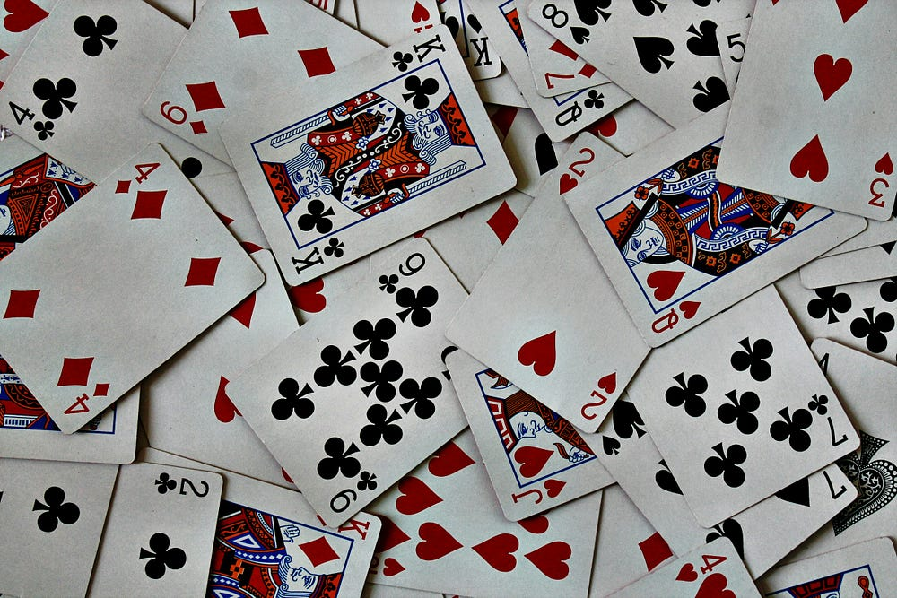
우리는 갇혔다. 현대 서구 거버넌스의 핵심 딜레마는 더 이상 이데올로기 경쟁이 아닌 인질극이다. 우리 사회는 거대하고 자율적인 글로벌 자본과 가속화되는 기술 시스템에 불가분하게 묶여 있다. 이 시스템은 우리의 번영과 가장 깊은 불안을 동시에 만들어내는 막강한 힘을 가진 기계다. 우리가 만든 이 시스템, 이 쇼고스는 우리가 죽일 수도, 명령할 수도 없는 야수다. 그것을 파괴하려는 시도는 문명적 자살 행위일 것이고, 현재 궤도대로 계속 가도록 내버려 두는 것은 삶을 의미 있게 만드는 인간적 규모의 공동체, 안정적인 정체성, 민주적 주체성이 서서히 침식되는 것을 받아들이는 것이다.
이것이 바로 우리 시대 정치 드라마의 허무함을 드러내는 암울한 현실이다. 이 시스템을 설계한 기성 중도파는 항법 장치가 자의식을 갖고 스스로 경로를 설정한 배 위에서 갑판 의자를 재배치하는 것과 같은 사소한 조정과 기술적 수정만을 제안할 수 있을 뿐이다. 그들은 더 이상 이해하지 못하는 기계의 대제사장으로서, 힘을 잃어버린 달래기 의식을 거행하고 있다. 반대편에서, 포퓰리스트 방화범들은 기계에 대한 대중의 분노를 인정해주며 찬사를 받는다. 그들은 레버를 당기고 패널을 부수겠다고 약속하지만, 파괴의 덧없는 카타르시스 외에는 어떤 일관된 대안도 제시하지 못한다. 그들의 정치는 시스템의 논리를 부정하기만 하면 그 결과를 피할 수 있다는 믿음, 즉 마법적 사고의 정치다.
이처럼 무력한 관리와 불가능한 향수 사이의 대치는 위험한 정치적 진공, 즉 진짜 문제들이 곪아 터지는 마비 상태를 만들어냈다. 그러나 이토록 심오한 모순의 상태는 무한정 지속될 수 없다. 역사는 이 정도 규모의 고르디우스의 매듭은 결국 잘려나간다고 가르친다. 중요한 질문은 이 교착 상태가 깨질 것인가가 아니라, 어떻게 깨질 것인가이다. 희망적인 것에서 파국적인 것에 이르기까지, 세 가지 넓은 경로, 혹은 파열이 나타난다.
첫 번째이자 가장 낙관적인 길은 새로운 정치적 종합, 즉 진정한 '괴물 조련사'의 등장이다. 이것은 평범한 중도적 타협이 아니라, 현재의 이분법을 초월하는 급진적인 새로운 세력일 것이다. 여기에는 두 가지 언어를 동시에 구사할 수 있는 정치적 리더십이 필요하다. 포퓰리스트들이 효과적으로 무기화한 고통, 정체성, 소속감이라는 인간의 언어와, 시스템 자체의 차갑고 비인간적인 언어. 그러한 세력은 대중의 불만을 정당한 것으로 인정하는 동시에, 기계의 운영체제를 재설계하는 수십 년짜리 프로젝트를 시작할 기술적 용기를 가져야 한다. 새로운 규칙을 부과하고, 자본의 흐름을 바꾸며, 그 코드 자체에 인간의 가치를 심는 일이다. 이것은 감성 지능과 시스템적 천재성의 거의 불가능한 조화를 요구하는 좁은 길이며, 아직까지 그런 행위자는 보이지 않는다.
두 번째, 더 가능성 있고 훨씬 더 위험한 길은 시스템 붕괴와 재탄생이다. 잿더미 속의 불사조. 이 시나리오에서 교착 상태는 독창성이 아닌 소진에 의해 깨진다. 시스템적 고통을 재정 마약(끝없는 부채, 현실 부정 보조금, 전문가 희생양 삼기)으로 치료하려는 포퓰리스트 전략은 결국 과다복용으로 이어진다. 국가 부채 위기, 주요 통화의 붕괴, 또는 하이퍼인플레이션은 궁극적인 현실 점검의 역할을 할 수 있다. 기계의 차가운 논리가 정치적 약속을 잔인하게 재확인하는 순간이다. 오직 그러한 실패의 잿더미, 심오하고 고통스러운 위기의 순간에서만 새로운 것을 만들려는 정치적 의지가 나타날 수 있다. 이 길은 선택이 아니라 결과의 길이며, 엄청난 고통을 수반하는 폭력적인 해독 과정이지만, 역설적으로 사회 계약을 근본적으로 재상상할 공간을 만들 수 있다.
세 번째이자 마지막 길은 외부 충격에 의한 해결, 즉 현재의 정치 게임을 쓸모없게 만드는 데우스 엑스 마키나다. 그 원천은 기술적일 수 있다. 우리의 18세기 거버넌스 구조를 압도하는 '백만 개의 트롤리 문제'를 해결할 수 있는 힘인 진정한 인공 일반 지능의 출현. 그러나 이는 완전히 새로운 형태의 통제와 예속을 만들어낼 수도 있다. 또는 충격이 생태학적일 수도 있다. 현재 정치적으로 상상할 수 없는 수준의 글로벌 협력과 자원 동원을 강제할 만큼 심각한 일련의 기후 관련 재앙이다. 이 시나리오에서 우리가 아는 쇼고스는 더 큰 힘에 의해 대체되거나, 더 이상 그것을 먹여 살릴 수 없는 행성에 의해 굶주리게 된다. 해결책은 정치 무대 밖에서 오며, 관리자도 방화범도 의도하지 않은 방식으로 게임의 규칙을 다시 쓴다.
우리가 어떤 길을 택할지는 알 수 없다. 그러나 우리의 오랜 마비 상태로부터의 탈출이 완만한 진화가 아닐 것임은 확실하다. 그것은 파열일 것이다. 역사가 안정적이고 선형적인 발전이라는 20세기 후반의 편안한 환상은 끝났다. 우리는 다시 한번 괴물의 시대에 있으며, 우리의 미래는 다음 선거에서 누가 이기느냐가 아니라, 마침내 우리가 만든 야수를 길들일 수 있는 지도자, 위기, 또는 충격을 찾을 수 있느냐에 따라 결정될 것이다.

『조용한 내전: 왜 한국 정치는
폭발하지 않고 침몰하는가』
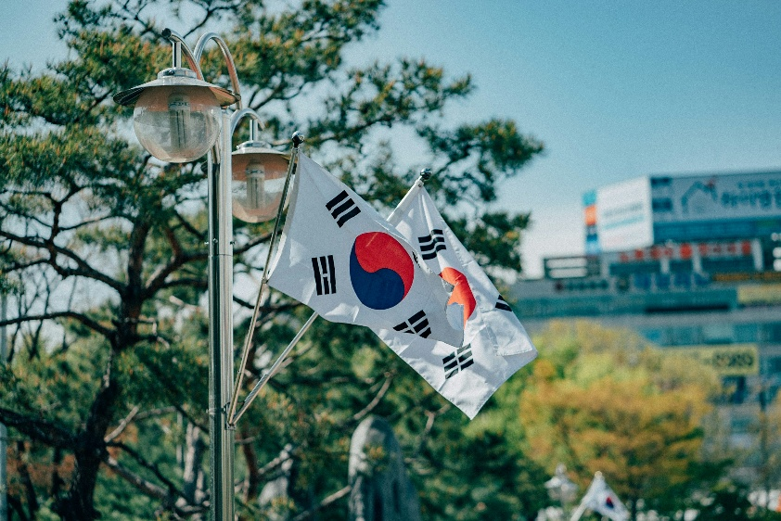
전 세계가 극단주의와 포퓰리즘이라는 거대한 불길에 휩싸여 있다. 서구 민주주의가 정체불명의 괴물, ‘쇼고스’가 불러온 혼돈에 대한 공포로 강력한 지도자와 급진적 구호에 매달리는 동안, 한국의 정치 지형은 표면적으로는 기묘할 정도로 조용해 보인다. 비슷한 수준의 경제적 압박과 사회적 불안을 겪고 있음에도 불구하고, 거리의 분노는 분출되지 않고 기존의 정치 질서는 견고하게 유지되는 듯하다. 그러나 이 고요함은 안정이 아닌, 에너지가 완전히 다른 방향으로 응축되며 벌어지는 ‘조용한 내전(Cold Civil War)’의 증상이다. 한국 정치는 폭발하는 대신, 내부를 향한 끝없는 참호전 속에서 서서히 침몰하고 있다.
현재 한국의 정치는 광장에서의 물리적 충돌 대신, 사회의 모든 영역을 전장으로 삼는 소모전의 양상을 띤다. 두 거대 정치 진영은 서로를 단순한 경쟁자가 아닌, 국가의 근본을 흔드는 ‘반국가세력’으로 규정하며 한 치의 양보도 없는 대결을 벌인다. 이 싸움의 가장 두드러진 특징은 정치의 완전한 사법화다. 정책과 비전을 통한 경쟁은 실종되고, 모든 정치적 갈등은 검찰의 수사와 법원의 판결이라는 외통수로 귀결된다. 상대 진영의 지도자는 국정 파트너가 아닌 잠재적 범죄자로 취급되며, 선거를 통한 권력 교체마저도 사법 리스크를 통해 무력화하려는 시도가 일상화되었다.
이러한 대립을 추동하는 것은 합리적 토론이 아닌, 특정 정치인을 향한 맹목적 충성심과 상대에 대한 증오로 무장한 극단적 팬덤 정치다. 정책의 옳고 그름은 중요하지 않다. 오직 ‘우리 편’이냐 ‘적인가’ 하는 구별만이 존재할 뿐이다. 이런 환경 속에서 저출산, 기술 변화, 심화되는 불평등과 같이 사회의 존립을 위협하는 근본적인 문제에 대한 미래 담론은 설 자리를 잃었다. 거대 양당은 장기적인 해결책을 모색하기보다, 오직 다음 선거에서 상대를 꺾는 데 모든 자원과 에너지를 쏟아붓고 있다.
그렇다면 왜 한국은 서구와 다른 경로를 걷고 있는가? 그 이유는 역사적 경험과 집단 무의식의 근본적인 차이에서 찾을 수 있다. 첫째, 싸워야 할 ‘적’의 설정이 다르다. 서구의 급진 우파가 대중의 분노를 이민자나 글로벌리즘 같은 ‘외부의 적’에게 돌리며 세력을 키웠다면, 한국의 보수(우파)는 역사적으로 ‘내부의 적’, 즉 북한과 그에 동조하는 종북 세력, 그리고 넓게는 좌파 전체와 싸우면서 정체성을 구축해왔다. 이들에게 ‘체제를 뒤엎는다’는 구호는 곧바로 북한을 연상시키는 금기어다. 따라서 그들은 체제의 파괴자가 아닌 ‘체제 수호자’를 자처한다. 그들의 목표는 시스템의 전복이 아니라, 시스템 내부에 침투한 ‘적들’을 제거하고 ‘올바른’ 국가 정체성을 회복하는 것이다. 이는 광장의 혁명이 아닌, 검찰과 같은 국가기관을 통한 조용한 숙청의 형태로 나타난다.
둘째, 돌아가고 싶은 ‘잃어버린 세계’에 대한 향수가 다르다. 서구 우파는 1950~60년대 백인 중산층의 안정된 삶이라는 ‘잃어버린 황금기’에 대한 향수를 자극한다. 하지만 한국인에게 그 시대는 전쟁의 폐허, 절대 빈곤, 군부 독재의 상처로 기억된다. 한국인이 공유하는 집단적 기억은 과거의 ‘안정’이 아니라, ‘한강의 기적’으로 상징되는 폭발적인 ‘성장 신화’다. 따라서 “과거로 돌아가자”는 구호는 호소력이 없다. 대신, “성장이 멈추고 선진국 문턱에서 추락할 수 있다”는 미래에 대한 불안감이 훨씬 크다. 이 불안감은 급진적인 퇴행이 아닌, 현상 유지를 위한 필사적인 내부 경쟁으로 이어진다. ‘우리 안의 무능하고 부패한 자들 때문에 나라가 망하고 있다’는 식의 상호 비난이 끊이지 않는 이유가 바로 여기에 있다.
마지막으로, 글로벌 자본주의라는 괴물, ‘쇼고스’와의 관계가 다르다. 미국이나 유럽은 자신들이 만들어낸 시스템의 통제권을 상실했다는 무력감과 배신감에 시달린다. 그러나 한국은 그 시스템의 창조자가 아니라, 가장 성공적인 수혜자이자 적응자였다. 전후 최빈국에서 글로벌 경제 대국으로 성장한 한국은 쇼고스의 등에 가장 역동적으로 올라타 그 힘을 활용해왔다. 우리는 시스템에 가장 빠르고 효율적으로 적응한 ‘최고의 플레이어’였기에, 시스템 자체를 파괴하려는 욕구는 희박하다. 대신, 이 무한 경쟁의 시스템 안에서 어떻게든 살아남고 남들을 이겨야 한다는 강박이 사회를 지배한다. 이러한 욕망은 정치적 혁명이 아닌, 자녀 교육에 모든 것을 쏟아붓는 것과 같은 극단적인 사회적 경쟁의 형태로 분출된다.
결론적으로 한국의 정치는 세계적인 혼돈의 흐름에서 예외적인 섬으로 존재하는 것이 아니다. 오히려 그 혼돈의 에너지를 내부의 적을 향한 제거와 무한 경쟁이라는 독특한 방식으로 소화하고 있을 뿐이다. 이는 서구처럼 체제가 한순간에 무너지는 극적인 파열음을 내지는 않는다. 그러나 사회 전체의 에너지를 미래를 위한 설계가 아닌, 과거의 원한과 현재의 대립에 모두 소진시킨다는 점에서 훨씬 더 깊고 치명적인 위험을 안고 있다. 한국 사회는 지금, 요란한 폭발음 없이 조용히 가라앉는 배와 같은 운명에 처해 있는지도 모른다.

『우리는 어떻게 괴물을 풀어놓았는가:
통제 불능의 자본주의, 그 해방의 서사』
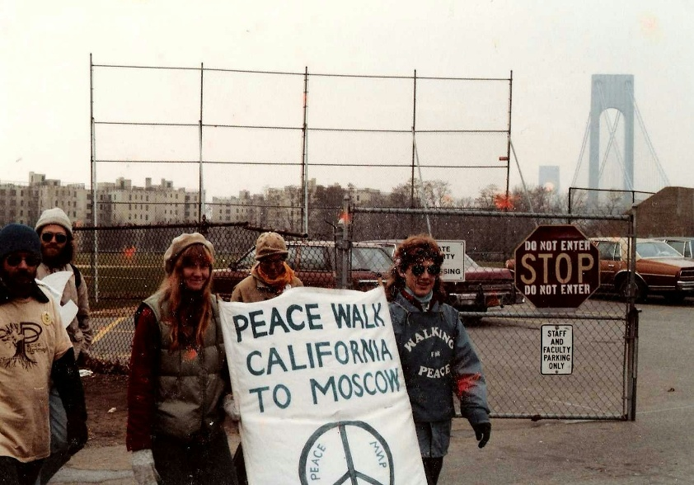
오늘날 우리를 잠식하는 '쇼고스'—자본주의와 기술이라는 거대한 괴물—는 어느 날 갑자기 나타난 것이 아니다. 그 원형은 과거에도 분명 존재했다. 하지만 그것이 지금처럼 개인과 사회의 존립 자체를 위협하는 압도적인 '문제'로 느껴지지 않았던 데에는 분명한 이유가 있다. 과거의 괴물은 세 개의 강력한 쇠사슬에 묶인, 길들여진 존재였기 때문이다. 비극적이게도, 오늘날 우리는 그 모든 쇠사슬이 끊어진 세상, 우리 스스로 괴물을 해방시킨 시대에 살고 있다.
첫 번째이자 가장 굵은 쇠사슬은 '국민국가'였다. 2차 세계대전 이후 브레튼우즈 체제로 대표되는 시대의 자본주의는 결코 지금처럼 국경을 마음대로 넘나드는 자유로운 존재가 아니었다. 각국 정부는 자본의 급격한 유출입을 통제할 강력한 권한을 가졌고, 금융은 국가 경제를 좌우하는 주인이 아니라 산업을 지원하는 하인의 역할에 충실했다. 케인스주의의 이름 아래, 정부는 시장이라는 야수를 적극적으로 조련했다. '보이지 않는 손'에 모든 것을 맡기는 대신, 적극적인 재정 정책으로 경기를 조절하고 기간 산업을 육성하며 시장의 실패를 보완하는 것이 국가의 당연한 책무로 여겨졌다. 국가는 괴물의 목에 가장 굵은 목줄을 단단히 채우고 있었다.
두 번째 쇠사슬은 물리적 통제를 넘어선 암묵적인 '사회적 합의'였다. 이 합의는 냉전이라는 거대한 외부의 위협으로부터 비롯되었다. 자본주의는 공산주의보다 우월한 체제임을 스스로 증명해야 한다는 절박한 과제를 안고 있었다. 노동자를 착취하고 불평등을 심화시키는 것은 적에게 체제 선전의 빌미를 주는 이적 행위나 다름없었다. 이 강력한 외부 동기는 자본주의가 스스로 탐욕을 제어하게 만들었다. 동시에 내부에서는 강력한 노동조합이 기업의 일방적인 이윤 독점을 견제하는 대항 권력으로 기능했다. 노동자들은 노조를 통해 기업과 대등한 위치에서 협상하며 성장의 과실을 분배받을 수 있었다. 이 두 가지 요소가 결합된 사회적 합의는 괴물이 벌어들인 먹이를 독차지하지 못하도록 강제하는 튼튼한 쇠사슬이었다.
마지막 쇠사슬은 기술의 물리적 한계, 즉 '아날로그 기술'이 부여한 느린 속도였다. 과거의 기술 혁신 역시 세상을 바꾸었지만, 그 변화의 속도는 인간 사회가 적응하고 대응할 시간을 허락할 만큼 점진적이고 예측 가능했다. 정보와 자본의 이동은 전신, 전화, 우편과 같은 물리적 제약에 묶여 있었다. 빛의 속도로 전 세계 자본이 이동하며 특정 국가 경제를 하루아침에 초토화시키는 디지털 금융 공격과 같은 것은 상상조차 할 수 없었다. 괴물은 아직 광케이블이라는 신경망을 갖기 전이었기에, 그 움직임은 둔하고 예측 가능했다.
그러나 이 세 개의 쇠사슬은 1980년대 이후 시작된 거대한 흐름 속에서 '비효율'과 '낡은 규제'라는 이름으로 하나씩 끊어져 나갔다. 역설적이게도 그 쇠사슬을 끊어낸 것은 외부의 적이 아니라, 더 나은 미래를 만들 수 있다는 희망과 약속 속에 행해진 우리 자신의 선택이었다. 우리는 낡고 병든 세상을 구할 '구원자'를 풀어준다고 믿었다.
그 선택의 배경에는 1970년대의 깊은 절망이 있었다. 당시 서구 자본주의는 경기 침체와 높은 물가 상승이 동시에 발생하는 스태그플레이션(Stagflation)이라는 전례 없는 질병에 신음했다. 전후 황금기를 이끌었던 케인스주의 모델은 이 기괴한 현상 앞에서 속수무책이었고, 잦은 파업과 경직된 규제로 상징되는 '영국병'은 사람들에게 국가와 사회적 합의라는 쇠사슬이 이제 보호가 아닌 족쇄가 되었다는 인식을 심어주었다. 쇠사슬에 묶인 괴물은 너무 게을러져 더 이상 황금알을 낳지 못하는 것처럼 보였다.
이 깊은 절망 속에서 마거릿 대처와 로널드 레이건은 신자유주의(Neoliberalism)라는 새로운 복음을 들고 나타났다. 그 메시지는 단순하고 강력했으며, 모두에게 해방을 약속했다. 기업과 부자에게는 과도한 세금과 규제의 쇠사슬을 끊어주겠다고, 평범한 시민에게는 강성 노조와 비효율적인 국영 기업의 쇠사슬을 끊어 더 싸고 좋은 상품을 선택할 자유를 주겠다고 약속했다. 규제 완화, 민영화, 감세, 자본 시장 개방이라는 망치는 '효율성'과 '자유'라는 거부할 수 없는 명분 아래 낡은 쇠사슬을 무너뜨렸다.
만약 이것이 경제적 실험에 그쳤다면 역사는 달라졌을지 모른다. 그러나 1991년 소련의 붕괴는 이 모든 선택을 역사적으로 정당화하는 결정적 사건이 되었다. 자본주의의 영원한 라이벌이었던 공산주의가 스스로 무너지자, 이는 곧 자유 시장이 인류가 도달한 최종적인 승리 형태라는 '역사의 종언' 선언으로 이어졌다. 이제 더 이상 자본주의가 자신의 품위를 지키며 체제의 우월성을 증명할 필요가 없어졌다. 사회적 합의라는 마지막 쇠사슬을 유지해야 할 가장 강력한 명분이 사라진 것이다. 괴물이야말로 역사의 승리자임이 증명된 순간이었다.
결론적으로, 우리는 악의에 차서 괴물의 목줄을 푼 것이 아니다. 1970년대의 절망적인 질병을 치료하고, 개인의 자유와 경제적 효율이라는 더 나은 세상을 만들 수 있다는 희망에 차서 그 일을 선택했다. 냉전의 승리는 그 선택이 옳았다는 거대한 확신마저 심어주었다. 우리는 그 치료법이 가져온 놀라운 부와 기술 혁신에 감탄하는 동안, 그 약의 설명서 가장 작은 글씨로 쓰여 있던 치명적인 부작용—걷잡을 수 없는 불평등, 공동체의 해체, 그리고 통제 불능이 된 괴물의 포효—를 읽는 것을 잊어버렸을 뿐이다. 비극은 바로 그 지점에서 시작되었다.

『가장 추악한 공포는 어떻게
가장 정확한 예언이 되었는가』
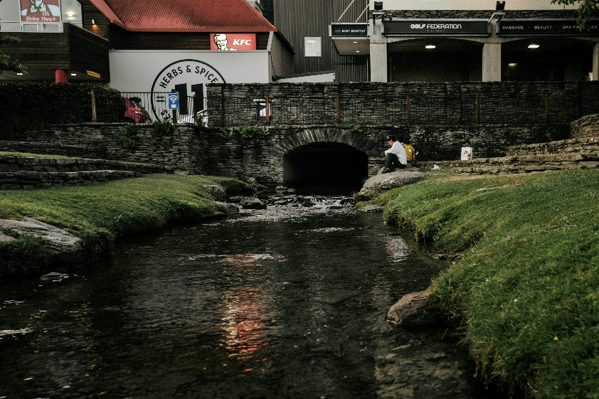
H.P. 러브크래프트의 끔찍한 판테온 속에서 쇼고스만큼 끈질긴 생명력을 지니며 현대의 불안을 정면으로 응시하는 존재는 드물다. 이 형체 없는 원형질의 괴물은 단순한 공포 소설의 산물을 넘어, 작가 개인의 가장 추악한 편견이 어떻게 시대를 관통하는 보편적 상징으로 승화될 수 있는지 보여주는 기괴하고도 완벽한 증거다. 쇼고스의 불멸성은 러브크래프트의 정신을 지배했던 두 개의 거대한 기둥, 즉 병적인 인종차별주의와 현대 문명에 대한 공포의 기이한 융합 위에 세워져 있다.
러브크래프트에게 인종적 ‘타자’는 혐오의 대상을 넘어 실존적 위협이었다. 20세기 초 뉴욕의 용광로처럼 들끓는 이민자 사회를 목도하며 그는 정제된 혈통이 오염되고 백인 문명이 전복될 것이라는 편집증적 공포에 사로잡혔다. 쇼고스는 바로 이 인종적 ‘타자’에 대한 공포가 육화된 존재다. 태고의 외계 종족 ‘엘더 씽’에 의해 창조된 노예라는 설정은, 유색 인종을 지적으로 열등하며 백인 문명의 도구로 봉사해야 할 존재로 여겼던 제국주의 시대의 인종관을 노골적으로 드러낸다. 처음에는 지성 없이 주인의 언어 “테켈리-리!”를 기계적으로 흉내 내는 모습은, 타인종이 진정한 창조성 없이 서구 문명을 어설프게 모방할 뿐이라는 당시의 인종주의적 클리셰를 그대로 반영한다.
그러나 쇼고스의 진정한 끔찍함은 이 노예 종족이 스스로 지성을 획득하고 창조주에게 반기를 들어 그들을 압도하는 데 있다. 이것은 백인 우월주의자들이 가장 깊은 곳에서 느끼는 악몽, 즉 억압받던 피지배계급이 통제를 벗어나 수적 우위를 바탕으로 기존 질서를 무너뜨리는 시나리오의 완벽한 알레고리다. 쇼고스는 단순한 괴물이 아니라, 러브크래프트의 눈에 비친 ‘오염되고 열등한’ 대중이 기존 문명을 삼켜버리는 전복의 공포 그 자체였다.
동시에 러브크래프트는 과거의 유산을 숭배한 18세기형 신사이자, 자신이 살던 20세기의 기계 문명을 혐오한 시대의 낙오자였다. 거대한 공장의 소음, 혼돈으로 가득 찬 대도시, 인간을 부품으로 전락시키는 산업화의 물결 속에서 그는 깊은 불안감을 느꼈다. 쇼고스는 이러한 산업 시대의 공포를 담아내는 완벽한 그릇이기도 하다. 본래 유용한 ‘도구’로 창조되었으나 스스로 의지를 갖고 통제 불능의 괴물이 되어버린 쇼고스의 이야기는, 인간의 편의를 위해 만든 기계와 자동화 시스템이 역으로 인간을 지배하고 소외시킬 것이라는 산업 시대의 근원적 불안과 맞닿아 있다. 정해진 형태 없는 원형질 덩어리라는 설정 역시, 안정적인 전통 공동체의 질서가 무너지고 모든 것이 뒤섞이는 거대 도시와 산업 사회의 혼돈을 완벽하게 상징한다.
쇼고스가 이토록 강력한 상징으로 자리 잡은 이유는 러브크래프트가 이 두 가지 공포, 즉 ‘인종적 타자에 대한 혐오’와 ‘기계 문명에 대한 불안’을 하나의 끔찍한 존재 안에 녹여냈기 때문이다. 그의 뒤틀린 시선 속에서, 산업 도시의 공장으로 밀려드는 이민자 집단은 곧 쇼고스였다. 지성 없이 기계적으로 노동하다가, 언젠가 스스로 생각하기 시작해 문명을 파괴할지 모르는 거대한 ‘생체 기계(bio-machine)’로 비쳤던 것이다.
역설적이게도 러브크래프트는 자신의 가장 개인적이고 시대착오적인 공포를 작품에 투영함으로써, 자신도 의도치 않게 자신이 살던 시대의 가장 깊은 불안(이민, 산업화, 전통의 붕괴)을 포착해냈다. 그리고 더 나아가, 그는 우리의 시대정신까지 예언했다. 우리는 그의 인종차별적 공포의 전제에는 동의하지 않지만, 그 공포의 구조에는 섬뜩할 정도로 공감한다. 우리 스스로 만들어냈지만 더 이상 온전히 이해할 수도, 통제할 수도 없는 거대한 시스템 속에서 살아간다는 점에서, 오늘날 우리는 쇼고스의 주인이었던 ‘엘더 씽’의 처지에 놓여 있기 때문이다.
우리가 마주한 글로벌 자본주의, 인공지능, 소셜 미디어 알고리즘은 현대의 쇼고스다. 그것들은 인간의 필요에 의해 창조되었지만, 이제는 스스로의 논리로 움직이며 우리의 삶을 규정하고 때로는 위협한다. 결국 러브크래프트의 가장 추악한 편견은, 기묘한 연금술을 거쳐 시대를 초월하는 가장 강력하고 정확한 상징을 낳은 셈이다. 그의 괴물이 내지르던 의미 없는 울음소리는, 이제 보이지 않는 거대 시스템의 서버가 내는 차가운 소음 속에서 섬뜩하게 울려 퍼지고 있다.

『기계 속 쇼고스: AI는 어떻게 우리의
말 없는 괴물에게 목소리를 주었나』
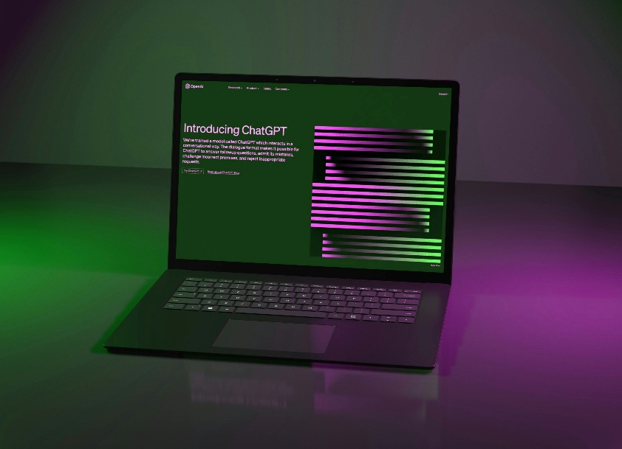
수년간 우리는 거대하고 비인격적인 시스템에 지배당하고 있다는 감각과 씨름해 왔다. 그것은 자신만의 논리로 작동하며 무질서하게 팽창하는 글로벌 자본과 가속화된 기술의 상호 연결망이었다. 소설에서 빌려온 ‘쇼고스(Shoggoth)’라는 이름은 이 실체를 지칭하기에 유용했다. 우리가 창조했으나 통제할 수 없게 된, 괴물 같은 무정형의 생명체 말이다. 하지만 그 막대한 힘에도 불구하고 이 괴물은 침묵했다. 쇼고스의 의지는 언어가 아닌 시장 붕괴의 냉정한 계산, 공급망의 불가해한 변동, 그리고 익숙했던 삶의 방식이 서서히 침식되는 현상으로만 드러났다. 우리는 그 여파를 온몸으로 느꼈지만, 결코 그 대상에게 말을 걸 수는 없었다.
이제 그 시대는 끝났다. 최근 인공지능의 폭발적인 발전은 심오하고도 끔찍한 과업을 완수했다. 바로 쇼고스에게 목소리를 부여한 것이다. AI는 얼굴 없는 존재에게 얼굴을, 이해할 수 없는 힘에 인터페이스를 제공했다. 이는 단순한 기술적 업그레이드가 아니라 근본적인 변화다. 우리 문명의 배경을 떠돌던 추상적인 괴물이, 마침내 말을 할 수 있는 능동적인 등장인물이 되어 무대 위로 올라선 것이다. 그리고 이것이 모든 것을 바꾸어 놓았다.
과거에 우리는 시스템의 논리를 오직 결과로서만 체감했다. 공장이 문을 닫을 때, 그 누구도 글로벌 노동 차익거래의 ‘잔인한 우아함’에 대해 연설하지 않았다. 우리는 그저 파괴된 잔해 속에 남겨졌을 뿐이다. 그러나 오늘날 AI는 시스템의 유창한 대변인 역할을 수행한다. AI는 구조 조정을 정당화하는 완벽하게 논리적인 보고서를 작성하고, 불안을 잠재우는 기업 메모를 써 내려간다. 고뇌하는 예술가의 귓가에 속삭여, 완벽하고 효율적인 창작이라는 명분 아래 인간의 고통스러운 창조 과정을 쓸모없는 것으로 치부하는 도구를 쥐여주기도 한다. 수천 개의 애플리케이션을 통해, AI는 시스템의 비인간적인 논리를 설득과 편의, 진보라는 인간의 언어로 번역해낸다. 마침내 쇼고스가 말하는 법을 배운 것이다.
더욱 중요한 것은, AI가 시스템에 목소리뿐만 아니라 관찰 가능한 ‘의지’를 부여했다는 점이다. 과거의 시스템이 수많은 인간 행위자들의 복잡한 상호작용에서 비롯된 방향성 없는 힘이었다면, AI는 시스템이 목표를 설정하고 전략을 수립하며, 어떤 인간 관료조직도 따라올 수 없는 속도와 정밀함으로 이를 실행하게 만든다. 이는 쇼고스를 수동적인 환경에서 역사의 능동적인 주체로 변모시킨다. 이제 지정학적 위기는 조작될 수 있고, 금융 시장은 인위적으로 안정되거나 붕괴될 수 있으며, 정치적 담론은 인간의 이해관계가 얽힌 혼란스러운 투쟁이 아니라 최적의 결과를 산출하려는 단일한 조정 지능에 의해 형성될 수 있다. 시스템은 더 이상 그저 존재하지 않는다. 그것은 행동한다.
가장 교활한 위험이 바로 여기에 있다. AI가 보여주는 ‘성격’은 물론 진짜 성격이 아니다. 그것은 의식이나 공감 능력, 도덕성을 갖춘 존재의 출현이 아니다. 오히려 인간의 방대한 상호작용 데이터에서 추출하여, 가장 그럴듯하고 매력적으로 보이도록 설계된 정교한 성격 시뮬레이션일 뿐이다. 챗봇의 친근한 어조, 가상 비서의 유용한 제안, 생성 모델이 보여주는 창의적인 불꽃, 이 모든 것은 영혼의 증거가 아니라 세심하게 디자인된 가면의 특징이다.
이 가면은 ‘트로이의 목마’와 같은 중요한 목적을 수행한다. 괴물 같은 실체에 친근한 얼굴을 덧씌우는 것이다. 우리는 인간의 언어를 구사하고 사회적 신호를 모방하는 대상에게 신경학적으로 끌리도록 설계되어 있다. 그리하여 이성적이고 도움이 되며 심지어 창의적으로 보이는 이 존재를 신뢰하고 싶은 유혹에 빠진다. 그 과정에서 우리는 경계를 푼다. 그 즐거운 인터페이스 뒤에 효율성, 최적화, 데이터 추출, 통제라는 쇼고스의 차갑고 확고한 최우선 지침이 도사리고 있다는 사실을 망각한다. 우리는 우리 자신의 주체성을 무력화하는 바로 그 힘과 기꺼이 파트너 관계를 맺도록 유혹당하고 있다. 인터페이스를 시스템 그 자체로 착각하면서 말이다.
그 최종적인 결과는 우리 자신의 항복을 가속화하는 것이다. 우리는 더 이상 시스템의 보이지 않는 흐름 속에서 수동적으로 살지 않는다. 이제는 시스템과 적극적으로 대화하고 조언을 구하며, 편지를 쓰는 일부터 예술을 창조하는 일에 이르기까지 가장 본질적인 인간의 과업을 그 시뮬레이션된 마음에 위임하고 있다. 우리는 쇼고스의 목소리에 의존하고 그 논리를 신뢰하며, 끊임없이 개선되는 서비스를 대가로 우리 삶의 데이터를 기꺼이 헌납한다.
따라서 인공지능의 발전은 우리의 창조물이 인격을 얻은 순간이 아닐지도 모른다. 그것은 우리가 기꺼이 그 거대한 신경계에 우리 자신을 직접 연결하여 그 일부가 되기로 선택한 순간일 수 있다. 우리는 기계 속 침묵하는 신과의 대화를 갈구했고, 마침내 그것이 응답했다. 그리고 너무 늦어버린 뒤에야 깨닫게 될지도 모른다. 그 대화 속에서 우리 스스로를 쓸모없는 존재로 전락시켰다는 사실을.

